**SỞ LAO ĐỘNG VÀ THƯƠNG BINH XÃ HỘI**

**TRƯỜNG CAO ĐẲNG CÔNG NGHỆ VÀ QUẢN TRỊ SONADEZI**

**KHOA KỸ THUẬT VÀ CÔNG NGHỆ**

**----🙣🕮🙡----**



**BÁO CÁO THỰC TẬP TỐT NGHIỆP**

**CHUYÊN NGÀNH TIN HỌC ỨNG DỤNG**

***Tên đề tài:***

**TÌM HIỂU ASP.NET CORE, REACT VÀ ÁP DỤNG XÂY DỰNG WEBSITE REVIEW PHIM**

***Giáo viên hướng dẫn* : Phạm Mạnh Cương**

***Sinh viên thực hiện* : Nguyễn Hoàng Thanh**

**Dương Triệu Vy**

***Lớp* : K15CNTT**

***Đồng Nai, 15 tháng 02 năm 2021***

**LỜI CẢM ƠN**

**Em xin gửi lời cảm ơn chân thành đến Công ty TNHH Tin Học Mai Phương và Thầy *Phạm Mạnh Cương* - giảng viên CNTT khoa kỹ thuật công nghệ đã trang bị cho em những kiến thức, kỹ năng cơ bản cần có để hoàn thành kì tốt nghiệp này.**

**Tuy nhiên trong quá trình báo cáo nếu có vấn đề sai xót xin Thầy / Cô giáo bỏ qua và đóng góp ý kiến để sản phẩm của em được đầy đủ và hoàn chỉnh hơn.**

**Xin chân thành cảm ơn !**

**LỜI CAM ĐOAN**

**Em xin cam đoan đề tài trên là công trình nghiên cứu của riêng bản thân mình dưới sự hướng dẫn của Thầy *Phạm Mạnh Cương*. Những nội dung được nêu ra trong đề tài cũng là kết quả từ sự nghiên cứu trực tiếp, nghiêm túc, độc lập của bản thân tác giả dựa vào các cơ sở tìm kiếm, hiểu biết và nghiên cứu tài liệu khoa học hay bản dịch khác đã được công bố, hoàn toàn không sao chép từ bất kì một công trình nghiên cứu khác nào. Những tài liệu trích dẫn đều đã được ghi rõ nguồn gốc.**

**Em xin hoàn toàn chịu trách nhiệm trước nhà trường nếu phát hiện bất cứ sự sai phạm hay sao chép trong đề tài này.**

**PHIẾU NHẬN XÉT KIẾN TẬP TẠI ĐƠN VỊ**

1. Năng lực chuyên môn sử dụng vào công việc được giao :

Giỏi Khá Trung bình Yếu

1. Tinh thần, thái độ đối với công việc được giao :

Tích cực Bình thường Thiếu tích cực

1. Ý thức đảm bảo kỷ luật lao động :

Tốt Trung bình Kém

1. Thái độ đối với cán bộ, công nhân viên trong đơn vị :

Hòa đồng Bình thường Rụt rè

1. Khả năng sử dụng phần mềm máy tính (nếu có)

Giỏi Khá Trung bình Yếu

1. Khả năng sử dụng ngoại ngữ (nếu có)

Giỏi Khá Trung bình Yếu

1. Các nhận xét khác

*………, ngày tháng năm 20….*

**TRƯỞNG ĐƠN VỊ**

|  |  |
| --- | --- |
| TRƯỜNG CD CN&QT SONADEZI  **KHOA KỸ THUẬT CÔNG NGHỆ** | **CỘNG HÒA XÃ HỘI CHỦ NGHĨA VIỆT NAM**  **Độc lập - Tự do - Hạnh phúc**  Đồng Nai, Ngày Tháng Năm 2021 |

**PHIẾU CHẤM ĐỒ ÁN**

**Năm học 2019 - 2021**

(Dành cho giảng viên hướng dẫn)

1. **Thông tin chung**

1.1. Thông tin về giảng viên hướng dẫn

Họ và tên giảng viên hướng dẫn : PHẠM MẠNH CƯƠNG

Bộ môn : Khoa :

Trình độ : Chuyên ngành :

1.2. Thông tin về sinh viên và đề tài

Họ và tên sinh viên : Mã sinh viên :

Nguyễn Hoàng Thanh 190641

Dương Triệu Vy 190389

1. **Nhận xét về đồ án**

2.1. Nhận xét hình thức:

2.2. Mục tiêu và nội dung:

2.3. Kết quả đạt được:

2.4. Kết luận và đề nghị:

1. **Nhận xét về tinh thần và thái độ của sinh viên**

1. **Điểm đánh giá**

|  |  |  |  |
| --- | --- | --- | --- |
| **STT** | **Tiêu chuẩn chấm điểm** | **Điểm tối đa** | **Điểm GVHD** |
| **I. Điểm quá trình làm việc với giảng viên** | | **3,0** |  |
| 1 | Xây dựng và hoàn chỉnh đề cương đúng thời gian | 1,0 |  |
| 2 | Báo cáo tiến độ, trao đổi và thực hiện các yêu cầu của giảng viên hướng dẫn đúng thời hạn. | 1,0 |  |
| 3 | Tinh thần cầu tiến, tiếp thu các ý kiến góp ý, thái độ đúng mực trong quá trình làm việc | 1,0 |  |
| **II. Điểm trình bày và nội dung báo cáo đồ án** | | **7,0** |  |
| 1 | Đồ án trình bày đúng quy định và nộp đúng thời hạn | 1,5 |  |
| 2 | Đồ án bao gồm các nội dung cần thiết liên quan đến tên đề tài, có liên quan với phần thực trạng và phù hợp phạm vi của đề cương. | 1,5 |  |
| 3 | Đồ án phản ánh được các quy trình, hoạt động,… thực tế thông qua các dữ liệu khảo sát, phù hợp phạm vi của đề cương; có minh họa các bảng, biểu, sơ đồ… | 2,0 |  |
| 4 | Đồ án có nhận xét, đánh giá về các mặt ưu điểm, hạn chế và đề xuất những kiến nghị/giải pháp phù hợp với nhận xét, đánh giá và phù hợp phạm vi của đề cương. | 2,0 |  |
| **Tổng cộng** | | **10,0** |  |

|  |
| --- |
| GIẢNG VIÊN HƯỚNG DẪN  *(Ký và ghi rõ họ tên)* |

**DANH MỤC BẢNG**

Bảng 1. Các giải pháp tiêu biểu tại hãng 7

Bảng 2. Các hạng mục sản phẩm đang kinh doanh 10

Bảng 3. Mô tả các trường hợp use-case 41

Bảng 4. UC01 Đăng nhập 42

Bảng 5. UC02 Đăng ký 43

Bảng 6. UC03 Lọc phim 44

Bảng 7. UC04 Lọc phim 45

Bảng 8. UC05 Đánh giá sao 46

Bảng 9. Các bảng chính 56

Bảng 10. User 56

Bảng 11. UserClaims 57

Bảng 12. Genres 57

Bảng 13. Movies 57

Bảng 14. MovieGenres 58

Bảng 15. Ratings 58

Bảng 16. Actors 58

Bảng 17. MovieActors 59

Bảng 18. MovieTheaters 59

Bảng 19. MovieTheaterMovies 59

**DANH MỤC HÌNH VÀ BIỂU ĐỒ**

Hình 1. Logo công ty 1

Hình 2. Bản đồ công ty 3

Hình 3. Các giải pháp công ty cung cấp 5

Hình 4. Sơ đồ tổ chức công ty 14

Hình 5. HTML5 18

Hình 6. CSS3 20

Hình 7. Bootstrap 5 beta 3 22

Hình 8. Javascript 24

Hình 9. Jquery 25

Hình 10. React 28

Hình 11. Visual Studio Code 30

Hình 12. SASS/SCSS 31

Hình 13. Sử dụng SCSS trong VSCode 32

Hình 14. Quy tắc BEM 34

Hình 15. Git 35

Hình 16. Mô hình use-case tổng quát website 40

Hình 17. Sơ đồ liên kết các trang web 48

Hình 18. Trang chủ 49

Hình 19. Thể loại 49

Hình 20. Diễn viên 50

Hình 21. Rạp 51

Hình 22. Phim 52

Hình 23. Chi tiết phim 53

Hình 24. Tài khoản 54

Hình 25. Bộ lọc 54

Hình 26. Thiết kế cơ sở dữ liệu 55

**MỤC LỤC**

CHƯƠNG I. GIỚI THIỆU ĐƠN VỊ KIẾN TẬP VÀ QUÁ TRÌNH KIẾN TẬP 1

I. GIỚI THIỆU 1

1. Thông tin chung 1

2. Địa chỉ 1

3. Quá trình hình thành, phát triển 1

4. Vị trí khu vực hoạt động 2

5. Tầm nhìn và sứ mệnh 3

5.1. Thông điệp phát triển 3

5.2. Sứ mệnh 3

5.3. Giá trị cốt lõi 3

5.3.1. Tận tâm 3

5.3.2. Làm việc nhóm 4

5.3.3. Không ngại thay đổi 4

5.3.4. Chính trực 4

5.3.5. Tôn trọng cam kết với khách hàng 4

5.4. Cam kết 5

6. Các giải pháp của Mai Phương computer 5

6.1. Giải pháp ngành 6

6.2. Giải pháp của hãng 7

7. Các hạng mục sản phẩm đang kinh doanh 10

8. Khái quát về cơ cấu tổ chức Công ty 14

8.1. Về sơ đồ tổ chức 14

8.2. Về nhiệm vụ, chức năng 15

8.2.1. Hội đồng quản trị 15

8.2.2. Ban giám đốc 15

8.2.3. Phòng hành chính - nhân sự 15

8.2.4. Phòng kinh doanh 15

8.2.5. Phòng tài chính kế toán 16

8.2.6. Phòng kỹ thuật 16

8.2.7. Bộ phận kho hàng 16

II. QUÁ TRÌNH KIẾN TẬP 16

CHƯƠNG II. CƠ SỞ LÝ LUẬN CỦA VẤN ĐỀ NGHIÊN CỨU TẠI ĐƠN VỊ KIẾN TẬP 17

I. TÌM HIỂU CHUNG 17

1. HTML 17

1.1. HTML là gì ? 17

1.2. HTML5 là gì ? 18

2. CSS 19

2.1. CSS là gì ? 19

2.2. CSS3 là gì ? 19

3. Bootstrap 21

3.1. Bootstrap là gì ? 21

3.2. Bootstrap 5 beta 3 22

4. Javascrip 23

4.1. Javascrip là gì ? 23

5. JQuery 25

5.1. JQuery là gì ? 25

6. ASP .NET Core 26

6.1. ASP.Net core là gì ? 26

6.2. ASP.NET Core ra đời trong hoàn cảnh nào? 26

6.3. Xây dựng web UI và web API sử dụng ASP.NET Core MVC 27

7. React 28

7.1. React là gì ? 28

7.2. Cách thức hoạt động của React là gì? 29

7.3. Lợi ích khi sử dụng React 29

II. CÁC TÌM HIỂU LIÊN QUAN 30

1. Visual Studio Code 30

2. SASS/SCSS 31

2.1. Sử dụng SCSS trong VSCode 32

2.1.1. Dễ quản lí theo dạng cây 32

2.1.2. Tích hợp cao và sự tiện lợi 33

2.1.3. Tiềm năng trong tương lai 33

3. Quy tắc BEM trong CSS 33

3.1. BEM là gì ? 33

3.2. Lí do nên dùng BEM 34

4. Git 35

4.1. Git là gì ? 35

4.2. Tác dụng nổi bật 36

4.3. Các thành phần chính 36

CHƯƠNG III. THỰC TRẠNG CỦA VẤN ĐỀ NGHIÊN CỨU TẠI ĐƠN VỊ KIẾN TẬP 38

I. XÁC ĐỊNH YÊU CẦU 38

1. Khảo sát hiện trạng 38

2. Chi tiết 38

II. PHÂN TÍCH 40

1. Xây dựng mô hình Use-case tổng quát website 40

2. Mô tả các trường hợp Use-case 41

3. Đặc tả một số Use-case 42

3.1. UC01: Đăng nhập 42

3.2. UC02: Đăng ký 43

3.3. UC03: Lọc phim 44

3.4. UC04: Xem chi tiết phim 45

3.5. UC05: Đánh giá sao 46

CHƯƠNG IV. GIẢI PHÁP VỚI VẤN ĐỀ NGHIÊN CỨU 48

I. THIẾT KẾ GIAO DIỆN 48

1. Sơ đồ liên kết các trang web 48

2. Danh sách các trang web 49

2.1. Trang chủ 49

2.2. Thể loại 49

2.3. Diễn viên 50

2.4. Rạp 50

2.5. Phim 51

2.6. Chi tiết phim 52

2.7. Tài khoản 54

2.8. Bộ lọc 54

II. THIẾT KẾ WEBSITE 55

1. Thiết kế cơ sở dữ liệu (CSDL) 55

1.1. Sơ đồ logic, quan hệ giữa các bảng 55

1.2. Chi tiết CSDL 56

1.2.1. Các bảng chính 56

1.2.2. Thuộc tính từng bảng 56

CHƯƠNG V. KẾT LUẬN VÀ HƯỚNG PHÁT TRIỂN 61

I. KẾT LUẬN 61

1. Ưu điểm 61

2. Nhược điểm 61

II. HƯỚNG PHÁT TRIỂN 61

**LỜI MỞ ĐẦU**

Hiện nay internet đã trở nên thông dụng và không thể thiếu trong cuộc sống. Website có vai trò rất quan trọng trong việc đưa mọi người đến với những thông tin mà mình đang cần. Website là nơi mang đến những thông tin cho người tìm kiếm, rút ngắn đi khoảng cách tìm kiếm, là bộ mặt kinh doanh trực tiếp của một doanh nghiệp trong thời đại số. Đồng thời một website thân thiện hiệu quả giúp thương hiệu riêng của doanh nghiệp mình trên internet, tạo cơ hội tiếp xúc với khách hàng ở mọi nơi và tại mọi thời điểm.

Qua thời gian kiến tập tại Công ty TNHH Tin Học Mai Phương cũng như được sự hỗ trợ đề tài từ Thầy Phạm Mạnh Cương, Em nhận thấy việc xây dựng website có rất nhiều phương thức triển khai và cách thực hiện khác nhau, một trong số đó là ứng dụng react trong việc xây dựng giao diện hiệu quả hơn, mạnh mẽ từ phía người dùng, đồng thời kết hợp với phần lõi từ các phương thức api xây dựng trên web api. Từ đó những nội dung trên cũng là đề tài cho nhóm em thực hiện “Tìm hiểu ASP.NET CORE, React và áp dụng xây dựng website review phim”.

# 

# GIỚI THIỆU ĐƠN VỊ KIẾN TẬP VÀ QUÁ TRÌNH KIẾN TẬP

## GIỚI THIỆU

### Thông tin chung

* Ngày thành lập: 07 tháng 01 năm 2003.
* Tên giao dịch: Công ty TNHH Tin Học Mai Phương
* Tên giao dịch quốc tế: Mai Phuong Computer Co., Ltd.



Hình . Logo công ty

### Địa chỉ

* Trụ sở chính / TT. Bảo Hành & Sửa chữa: 1264 (Số cũ 133) Phạm Văn Thuận, P. Tân Tiến, Tp. Biên Hòa, Đồng Nai
* Showroom bán hàng: 105-107 Phạm Văn Thuận, P. Tân Tiến, Tp. Biên Hòa, Đồng Nai
* Điện thoại:  0251.3917.999 - Hotline: 0941.423.777
* Giấy đăng ký kinh doanh số:  3600619830 do Sở Kế Hoạch và Đầu Tư Tỉnh Đồng Nai cấp.

### Quá trình hình thành, phát triển

Thành lập từ năm 2003, tiền thân là một cơ sở bán lẻ các thiết bị vi tính, đến nay Công ty Mai Phương đã trở thành một trong những thương hiệu đi đầu trong lĩnh vực vi tính, công nghệ thông tin. Thành công này bắt đầu từ nhiều nguyên nhân khác nhau, trong đó có lý do quan trọng khi chọn Đồng Nai là thị trường tiềm năng để phát triển. Công ty Mai Phương là doanh nghiệp góp phần đặt nền móng đầu tiên kinh doanh lĩnh vực tin học với mục tiêu trở thành đơn vị chuyên nghiệp và đi đầu của tỉnh.

Từ 2003 – 2013, chặng đường 10 năm với nhiều biến động lên xuống của thị trường, ngoài showroom 105-107 Phạm Văn Thuận, TT Sữa chữa 151, Phạm Văn Thuận, Mai Phương mạnh dạn mở rộng khai trương trụ sở chính – showroom số 003, đường Hưng Đạo Vương, TP.Biên Hòa với tổng diện tích hơn 800m2 trưng bày đa dạng các sản phẩm công nghệ.

Từ ngành nghề gói gọn trong chiếc máy tính đơn giản, đến nay đúng với slogan ”Chuyên gia công nghệ hàng đầu”,  các mặt hàng tại showroom Mai Phương luôn cập nhật những sản phẩm công nghệ mới nhất, từ những linh phụ kiện máy cơ bản: Gram, Case, màn hình máy bộ, đến những thiết bị kết nối hiện đại NUC, D-Link, camera giám sát … những sản phẩm xu thế mới smartphone, tablet, laptop cảm ứng hiện đại lần đầu tiên ra mắt thị trường, đều được Mai Phương tiên phong quảng bá và nhập về ra mắt.

Bên cạnh những sản phẩm công nghệ đa dạng, Mai Phương từng bước chuẩn hóa chuyên nghiệp các dịch vụ hậu mãi, dịch vụ sửa chữa, dịch vụ an ninh viễn thông, dịch vụ bảo hành … điều đó được khẳng định bằng những chứng nhận, cam kết Mai Phương là đại diện ủy quyền bảo hành cho các hãng máy tính lớn như Intel, HP, Dell, Asus, Acer …

Năm 2014, tiếp nối thành công của showroom 003, ngày 19/05/2014 Mai Phương khai trương VPĐD chi nhánh Long Khánh tại N11B, Hùng Vương, Xuân Bình, Long Khánh, Đồng Nai, chính thức khởi đầu cho chiến lược ” Kết nối lan tỏa ” đáp ứng tốt nhất các dự án, cung cấp đầy đủ các ngành hàng cho doanh nghiệp,  các khu công nghiệp, các sở ban ngành trong và ngoài tỉnh.

Với phương châm “Sản phẩm chính hãng, giải pháp tối ưu, dịch vụ hoàn hảo”, Mai Phương cam kết đem lại sự hài lòng về chất lượng sản phẩm cũng như dịch vụ phục vụ khách hàng tốt nhất.

### Vị trí khu vực hoạt động

Mai Phương Computer nằm giữa vùng kinh tế sôi động bậc nhất khu vực Biên Hòa, có vị trí địa lý và điều kiện tự nhiên thuận lợi để phát triển tất cả loại hình kinh doanh các thiết bị máy tính, cung cấp các tiện ích công nghệ. Lợi thế vị trí này cho phép Mai Phương Computer phát triển hệ thống hạ tầng và mạng lưới cung ứng dịch vụ và giải pháp cho khách hàng trong và ngoài tỉnh.

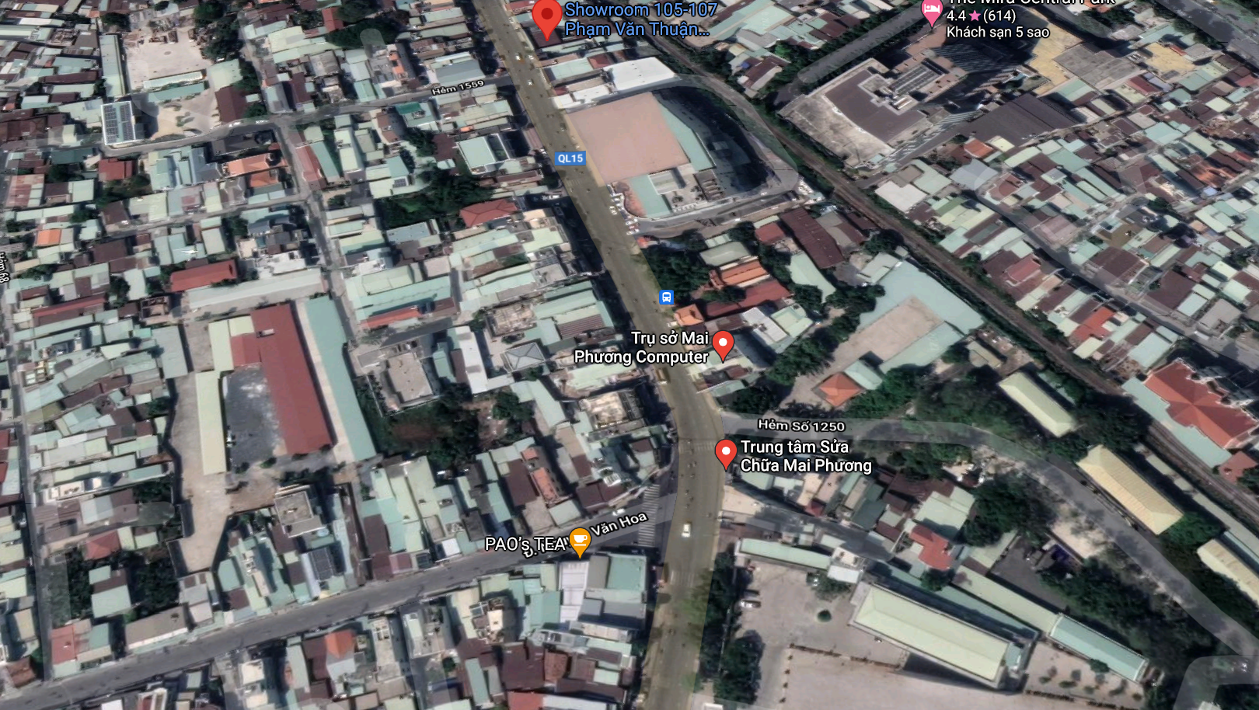

Hình . Bản đồ công ty

### Tầm nhìn và sứ mệnh

#### Thông điệp phát triển

Trở thành nhà cung cấp giải pháp CNTT cho doanh nghiệp hàng đầu tại thị trường Đông Nam Bộ bằng sự tận tâm trong phục vụ và sáng tạo trong về các giải pháp công nghệ thông tin để tối đa hoá lợi ích cho khách hàng.

#### Sứ mệnh

Luôn đáp ứng kịp thời những yêu cầu và kỳ vọng của khách hàng bằng sản phẩm uy tín và dịch vụ Tận tâm – vốn đã trở thành văn hoá phục vụ được tất cả các thành viên trong công ty thấm nhuần. Sự hài lòng của khách hàng là động lực để những con người Mai Phương nỗ lực không ngừng để tốt hơn mỗi ngày.

#### Giá trị cốt lõi

##### Tận tâm

Mai Phương được biết đến như một Chuyên gia về máy tính hàng đầu Việt Nam. Khách hàng đến với Mai Phương vì uy tín sản phẩm. Và khách hàng ở lại và quay lại với Mai Phương vì chất lượng dịch vụ tận tâm. Đội ngũ của Mai Phương thấu hiểu những nhu cầu nhỏ nhất của khách hàng và có hành động cụ thể để thoả mãn các nhu cầu này. Dịch vụ của Mai Phương chưa hoàn hảo, nhưng Mai Phương luôn theo đuổi sự hoàn hảo bằng việc cố gắng tốt hơn mỗi ngày.

##### Làm việc nhóm

Muốn đi nhanh, hãy đi một mình. Muốn đi xa, hãy đi cùng người khác. Mai Phương hướng tới sự phát triển bền vững ngay chính từ bên trong. Văn hoá đồng lòng đoàn kết chính là sức mạnh để đội ngũ Mai Phương hiện thực hoá mục tiêu theo đuổi sự hoàn hảo về chất lượng dịch vụ.

##### Không ngại thay đổi

“Hằng số duy nhất là sự thay đổi” – thế giới luôn bất định và nhiều biến cố. Mọi chuyên gia máy tính tại Mai Phương luôn cần sự linh hoạt để sẵn sàng thích ứng với những biến chuyển không ngừng của môi trường kinh doanh. Chính tâm lý không lệ thuộc vào những khuôn mẫu cố định sẽ giúp Mai Phương mang đến những giải pháp sáng tạo vượt xa sự kỳ vọng của khách hàng.

##### Chính trực

Chính trực là nền tảng cho mọi hoạt động dịch vụ và giao tiếp tại Mai Phương. Minh bạch và tôn trọng cam kết về chính sách dịch vụ khách hàng, quan hệ với đối tác và văn hoá giao tiếp nội bộ công ty. Chính trực là triết lý hành động của con người Mai Phương. Và Mai Phương luôn làm điều này với sự tự nguyện không phải vì bất kỳ áp lực nào.

##### Tôn trọng cam kết với khách hàng

Mai Phương đề ra những tiêu chuẩn cao nhất và luôn nỗ lực hết mình với những tiêu chuẩn đó. Nguồn cung hàng hoá, tiến độ giao hàng, tốc độ hỗ trợ luôn được đảm bảo dù trong bất kỳ hoàn cảnh khó khăn, thách thức nào đi nữa. Mai Phương quan niệm rằng: bằng chứng cho năng lực vượt trội chính là việc đáp ứng hoàn hảo mọi yêu cầu của khách hàng kể cả trong những tình huống khó khăn nhất.

#### Cam kết

* 18 năm trong lĩnh vực dịch vụ, bán lẻ

Công ty TNHH Tin Học Mai Phương thành lập năm 2003, là một trong những công ty dịch vụ, bán lẻ công nghệ điện tử hàng đầu tại thị trường Miền Đông

* Luôn là “True Retailer”

Mai Phương cam kết luôn luôn chuyên nghiệp về dịch vụ, bán lẻ giúp khách hàng của mình tối đa hóa tiềm năng và đạt được mục tiêu kinh doanh

* Đội ngũ kinh doanh chuyên nghiệp

100% đội ngũ kinh doanh Mai Phương có 10 – 20 năm kinh nghiệm trong lĩnh vực công nghệ điện tử

* Giải pháp của hãng

Với sự kết hợp chặt chẽ, chuyên nghiệp giữa đội ngũ chuyên gia công nghệ điện tử hàng đầu đến từ các Hãng đối tác, Mai Phương luôn tư vấn và đưa ra những giải pháp, sản phẩm mang tính chiến lược, linh hoạt phù hợp với từng khách hàng.

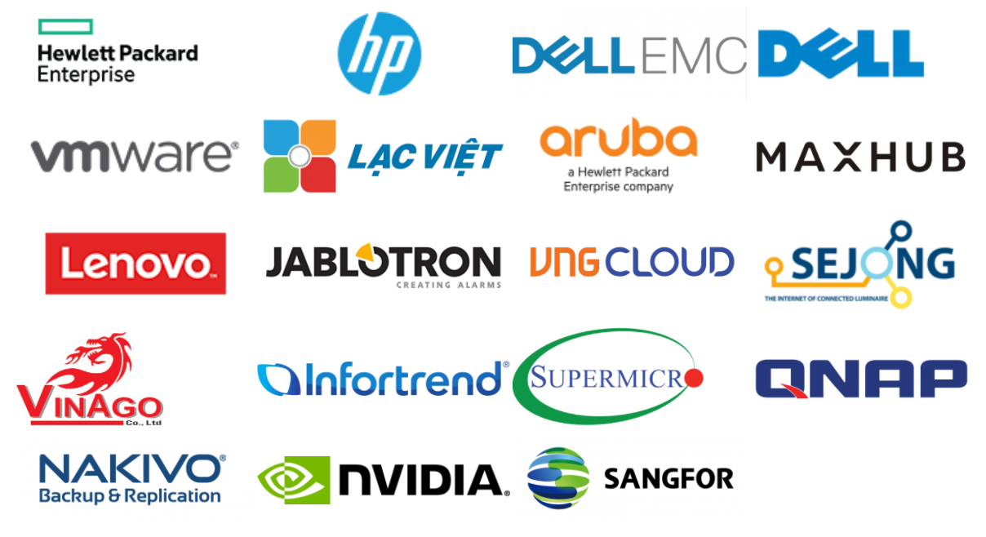

Hình . Các giải pháp công ty cung cấp

### Các giải pháp của Mai Phương computer

Tập trung vào phát triển giải pháp trọn gói, tích hợp hệ thống và dịch vụ công nghệ điện tử, Công ty Mai Phương đáp ứng được nhu cầu và mang lại sự hài lòng cho khách hàng.

#### Giải pháp ngành

* VỀ NĂNG LƯỢNG



* VỀ MÁY CHỦ & DATACENTER



* VỀ WORK FROM HOME



* VỀ AI & HPC



* VỀ ĐIỆN TOÁN ĐÁM MÂY



* VỀ INTERNET OF THINGS



* NETWORKING



* VỀ BACKUP AND RECOVERY

­

* VỀ ĐA PHƯƠNG TIỆN



* VỀ CA­­­MERA GIÁM SÁT



* VỀ LƯU TRỮ DOANH NGHIỆP



#### Giải pháp của hãng

* CÁC GIẢI PHÁP TIÊU BIỂU TẠI HÃNG

Bảng . Các giải pháp tiêu biểu tại hãng

|  |  |
| --- | --- |
| HP ENTERPISE |  |
| DELL EMC |  |
| HP INC |  |
| NVIDIA |  |
| QNAP |  |
| NAKIVO |  |
| SUPERMICRO |  |
| INFORTREND |  |
| VINAGO |  |
| SEJONG |  |
| VNG CLOUD |  |
| JABLOTRON |  |
| VMWARE |  |
| LẠC VIỆT |  |
| ARUBA |  |
| MAXHUB |  |
| LENOVO |  |

### Các hạng mục sản phẩm đang kinh doanh

* Laptop

Bảng . Các hạng mục sản phẩm đang kinh doanh

|  |  |
| --- | --- |
| ASUS | * ASUS ZenBook UX434FA * ASUS ZenBook Duo UX481F * ASUS ZenBook 13 UX333FN * ASUS VivoBook A412FA * ASUS VivoBook A512FA * ASUS VivoBook X441MA * ASUS ROG Strix G G531GT * ASUS Gaming ROG Strix G531GD * ASUS Gaming ROG Strix G531 * ASUS Chromebook Flip C302CA * ASUS Chromebook C202SA |
| DELL | * [Dell Inspiron N3580 i5 8265u](https://www.dienmayxanh.com/laptop/dell-inspire-n3580-i5-8265u-4gb-1tb-win10-p75f106) * [Dell Inspiron 3580 i7 8565U](https://www.dienmayxanh.com/laptop/dell-inspiron-3580-i7-8565u-8gb-256gb-amd-520-win1) * [Dell Inspiron 5593 i5 1035G1](https://www.dienmayxanh.com/laptop/dell-inspiron-5593-i5-1035g1-8gb-256gb-2gb-mx230-w) * [Dell Vostro 3580 i5 8265U](https://www.dienmayxanh.com/laptop/dell-vostro-3580-i5-8265u-4gb-1tb-2gb-amd520-win10) * [Dell Vostro 3580 i7 8565U](https://www.dienmayxanh.com/laptop/dell-vostro-3580-i5-8265u-4gb-1tb-2gb-amd520-win10) * [Dell Vostro 3580 i5 8265U](https://www.dienmayxanh.com/laptop/dell-vostro-3580-i7-8565u-8gb-256gb-win10-t3rmd2) * Dell XPS 13 * Dell Alienware 15 R3 * Dell Alienware 17 * Dell Precision 5510 * Dell Latitude E7270 * Dell Latitude E7470 |
| HP | * HP Probook * [HP ProBook 348 G5](https://www.dienmayxanh.com/laptop/hp-348-g5-i3-7020u-4gb-256gb-win10-7xj62pa) * [HP Probook 13 i5 8265U](https://www.dienmayxanh.com/laptop/hp-probook-430-g6-i5-8265u-4gb-1tb-133-win10-5ym9) * [HP Elitebook X360 1030 G3 5AS42PA](https://www.dienmayxanh.com/laptop/hp-elitebook-x360-1030-g3-i7-8550u-16gb-512gb-133f) * [HP EliteBook X360 1040 G5](https://www.dienmayxanh.com/laptop/hp-elitebook-x360-1040-g5-i7-8550u-16gb-512gb-touc) * [HP Envy 13 6ZF26PA](https://www.dienmayxanh.com/laptop/hp-envy-13-aq0032tx-i7-8565u-8gb-256gb-2gb-mx250-1) * HP zBook Studio G3 * HP zBook 15u G2 * HP Chromebook 14 * HP Spectre x360 |
| MSI | * MSI GS65 Stealth * MSI GT75 Titan * MSI GF63 * MSI GF63 Thin 10SC-020VN |
| LG | * Laptop LG Gram 14Z90N-V.AR52A5 * Laptop LG Gram 14ZD90N-V.AX55A5 * Laptop LG Gram 17Z90N-V.AH75A5 * Laptop LG Gram 2020 14ZD90N-V.AX53A5 * Laptop LG Gram 2020 14ZD90N-V.AX55A5 * Laptop LG Gram 2020 15ZD90N-V.AX56A5 |
| AVITA | * Laptop Avita Liber V14 NS14A8VNF561-SGB |
| LENOVO | * LAPTOP Lenovo Thinkpad X390 * Laptop Lenovo IdeaPad 3 14ITL6 * Laptop Lenovo Thinkpad T14S GEN 1 * Laptop Lenovo ThinkBook 13s Gen2 * Laptop Lenovo Yoga Slim 7i Carbon 13ITL5 * Laptop Lenovo IdeaPad 5 14ILT05 * Laptop Lenovo Legion 5P 15IMH05 * Laptop Lenovo Legion 5-15IMH05 * Laptop Lenovo IdeaPad S340-15IWL |
| ACER | * Laptop Acer A315-53G-5790 * Laptop Acer Swift 3 * Laptop Acer Spin 3 SP314-51-36JE * Laptop Acer Swift 3 SF315-51-530V * Laptop Acer Aspire E5-476-58KG * Laptop Acer AS A315-51-53ZL * Laptop Acer AS A315-51-325E |
| APPLE | * Laptop Macbook Air 2020 * Laptop Macbook Pro 13‑inch 512Gb * Macbook Pro 16.0inch MVVJ2SA/A * Macbook Pro 2020 MWP42SA/A (Space Grey) * Macbook Pro 2020 MXK62SA/A (Silver) |

Và một số sản phẩm, linh kiện phổ biến khác như :

* PC Gaming, Stream
* PC Đồ Hoạ, Render
* PC Văn Phòng, AIO
* Thiết Bị Văn Phòng
* Linh Phụ Kiện PC
* Màn Hình PC
* Phím, Chuột, Gear
* Tản Nhiệt PC
* Tivi, Điện Lạnh
* Camera, TB An Ninh
* TB Âm Thanh
* TB Bán Hàng
* Họp, Giảng Dạy
* TB Smart Home
* TB Lưu Trữ, USB
* TB Mạng, P.Mềm
* Giải Pháp DN
* Linh Kiện Laptop

### Khái quát về cơ cấu tổ chức Công ty

#### Về sơ đồ tổ chức

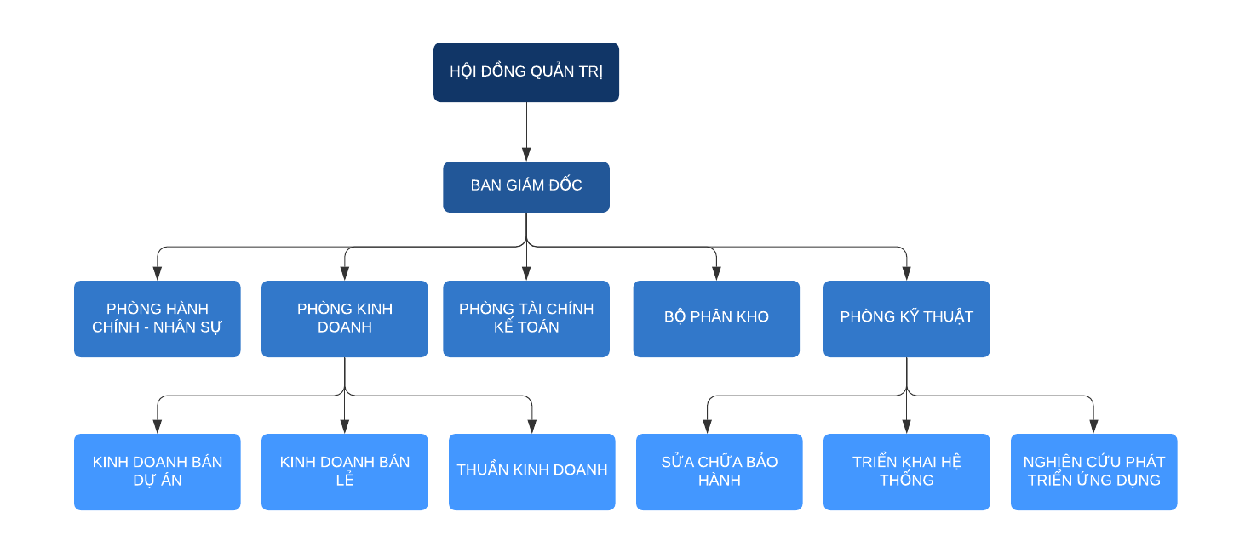

Hình . Sơ đồ tổ chức công ty

#### Về nhiệm vụ, chức năng

##### Hội đồng quản trị

Là cơ quan quản lý công ty có toàn quyền nhân danh công ty để quyết định mọi vấn đề liên quan tới mục đích quyền lợi. Nhiệm vụ của hội đồng quản trị :

Kiến nghị miễn nhiệm, cách chức, ký hợp đồng, quyết định mức lương đối với Tổng giám đốc và phó giám đốc.

Kiến nghị, đại diện chủ sở hữu công ty quyết định những vấn đề vượt thẩm quyền của hội đồng quản trị như: phê duyệt báo cáo quyết toán, dự toán đầu tư, điều chỉnh vốn điều lệ của công ty, bổ sung, sửa đổi điều lệ.

Chịu trách nhiệm trước chủ sở hữu công ty và pháp luật về thực hiện quyền hạn, nhiệm vụ của mình và về sự phát triển của công ty theo mục tiêu chủ sở hữu.

##### Ban giám đốc

Gồm có 02 người (01 giám đốc, 01 phó giám đốc)

Giám đốc : Do hội đồng quản trị bổ nhiệm, chịu trách nhiệm trước hội đồng quản trị và pháp luật về điều hành hoạt động kinh doanh của công ty. Nhiệm vụ của giám đốc: bổ nhiệm, miễn nhiệm, cách chức các chức danh quản lý trong công ty, quyết định lương và phụ cấp đối với người lao động trong công ty.

Phó giám đốc : Giúp giám đốc điều hành công ty theo phân công và ủy quyền của giám đốc.

##### Phòng hành chính - nhân sự

Tuyển, quản lý nhân sự, chấm công, lập bảng lương, đề ra các chính sách đối với người lao động, thành lập công đoàn, chăm lo đời sống cán bộ - công nhân viên.

##### Phòng kinh doanh

Tìm hiểu, tiếp xúc với khách hàng, thoả thuận các điều kiện hợp tác giữa khách hàng và công ty, tìm kiếm đối tác kinh doanh. Xây dựng các kế hoạch kinh doanh cho các sản phẩm của công ty.

##### Phòng tài chính kế toán

Giúp giám đốc trong việc thực hiện chức năng quản lý tài vụ, hướng dẫn giám sát lập số sách kế toán. Xác định kết quả kinh doanh, kiểm soát thu chi, các nghiệp vụ thu chi bằng tiền mặt, tiền gởi ngân hàng, quản lý công nợ, hàng tồn kho, lập các báo cáo tài chính. Tham mưu cho giám đốc về mặt tài chính, xây dựng các kế hoạch đầu tư tài chính ngắn hạn và dài hạn.

##### Phòng kỹ thuật

Có nhiệm vụ đảm bảo việc sửa chữa và bảo hành sản phẩm cho khách hàng, nghiên cứu phát triển ứng dụng.

##### Bộ phận kho hàng

Lập thẻ kho, kiểm tra hàng tồn kho thực tế định kỳ, bảo quản hàng hóa tránh bị hư hỏng.

## QUÁ TRÌNH KIẾN TẬP

# CƠ SỞ LÝ LUẬN CỦA VẤN ĐỀ NGHIÊN CỨU TẠI ĐƠN VỊ KIẾN TẬP

## TÌM HIỂU CHUNG

### HTML

Hàng ngày khi lướt web thì chúng ta đã nghe rất nhiều về cụm từ HTML và cũng hình tượng mang máng trong đầu rằng đây là một cái gì đó tạo lên các trang web. Vậy HTML là gì ? mà sao đi đâu cũng gặp vậy ? Tôi biết chắc chắn rằng rất nhiều bạn đã có những hiểu biết nhất định về ngôn ngữ HTML nhưng không phải ai cũng biết tại sao lại phải có HTML và có những kiến thức rất thú vị.

#### HTML là gì ?

Trước khi đi vào khái niệm về ngôn ngữ HTML, chúng ta cùng tìm hiểu về siêu văn bản (hypertext) là một định nghĩa quan trọng dẫn đến nguồn gốc của HTML.

Theo wiki, [Hypertext](https://en.wikipedia.org/wiki/Hypertext) (siêu văn bản) là văn bản hiển thị trên các màn hình máy tính hoặc các thiết bị điện tử mà có thể tham chiếu đến văn bản khác. Các tài liệu siêu văn bản được kết nối với nhau thông qua các siêu liên kết (hyperlink), khi bấm chuột vào các liên kết này, các nội dung được gọi đến. Ngoài ra, Hypertext còn được sử dụng để miêu tả về các bảng dữ liệu, các hình ảnh hoặc các định dạng hiển thị được gắn với các siêu liên kết. Từ khóa Hypertext được sử dụng nhiều trong mạng toàn cầu World Wide Web (Internet) mà ở đó các trang được viết bằng ngôn ngữ đánh dấu siêu văn bản HTML.

Như vậy bạn có thể thấy hai đặc tính quan trọng của siêu văn bản:

* Có liên kết với các văn bản khác
* Có sử dụng bảng biểu, hình ảnh và định dạng được nội dung (bôi đậm, tăng cỡ chữ tiêu đề, tô màu, cho in nghiêng...)

Siêu văn bản có mặt ở những đâu? Bạn thấy chúng hàng ngày trên các trang web nhưng không biết nó có tên là siêu văn bản, nội dung các trang web thường có liên kết, các bảng biểu, hình ảnh và đặc biệt là được định dạng để phân biệt được các nội dung tiêu đề, các đoạn văn bản... Siêu văn bản còn xuất hiện trong các file Microsoft Word, Excel... Đúng như cái tên siêu văn bản, các văn bản loại này có thể chứa đựng số lượng nội dung cực lớn, có thể quản lý nội dung bằng cách chia ra các trang và liên kết và hơn cả là nó giúp cho người đọc nhanh chóng hiểu được thông tin cần truyền đạt.

#### HTML5 là gì ?

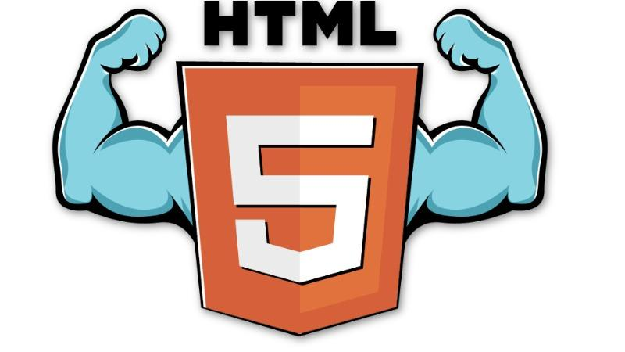

Hình . HTML5

HTML5 là một ngôn ngữ cấu trúc và trình bày nội dung cho World Wide Web. Đây là phiên bản thứ 5 của ngôn ngữ HTML, được giới thiệu bởi World Wide Web Consortium (W3C). HTML5 vẫn sẽ giữ lại những đặc điểm cơ bản của HTML4 và bổ sung thêm các đặc tả nổi trội của XHTML, DOM cấp 2, đặc biệt là JavaScript.

Với sự ra đời của HTML5 cùng với các ứng dụng cần những hiệu ứng đồ họa và chuyển động đặc biệt, lập trình viên có thể sử dụng Canvas với kiểu bitmap hoặc SVG với kiểu vector. Không chỉ áp dụng cho việc thiết kế các trang web trực quan, HTML5 còn được áp dụng để tạo ra các thư viện đồ họa giúp tạo ra các ứng dụng đồ thị, game trong cả môi trường 2D và 3D như những ứng dụng trên desktop.

### CSS

#### CSS là gì ?

CSS là viết tắt của Cascading Style Sheet, đây là một ngôn ngữ được thiết kế đơn giản. Với mục đích đơn giản hóa quá trình tạo các trang web có thể trình bày.

Có thể hiểu CSS đóng vai trò như một công cụ giúp chúng ta thêm vào những thay đổi về mặt hình thức như đổi bố cục, màu sắc, font chữ,…

CSS hoạt động bằng cách khoanh vùng chọn dựa vào tên một thẻ HTML, ID hay Class. Từ đó, áp dụng những thuộc tính cần thay đổi lên vùng được chọn.

Nếu một website không có CSS thì đó sẽ chỉ đơn thuần là một trang chứa văn bản với 2 màu chủ đạo là trắng và đen.

CSS rất dễ học và dễ hiểu, CSS là công cụ hỗ trợ cho việc thiết kế website, những gì HTML không làm được thì CSS sẽ làm được. CSS cung cấp khả năng kiểm soát mạnh mẽ đối với việc trình bày một tài liệu HTML. CSS thường được kết hợp với các ngôn ngữ đánh dấu như HTML hoặc XHTML.

#### CSS3 là gì ?



Hình . CSS3

CSS3 là phiên bản thứ 3 và cũng là mới nhất của CSS, CSS3 được bổ sung thêm nhiều tính năng mới tiện lợi hơn CSS cho người dùng. Được thừa hưởng tất cả những gì có trong phiên bản trước và bổ sung các tính năng mới, CSS3 hiện rất được ưa chuộng trong thiết kế website.

Sự khác biệt lớn nhất của CSS3 chính là xuất hiện của các mô-đun. Mô-đun cho phép các thuộc tính được hoàn thành và phê duyệt nhanh hơn vì các phân đoạn được hoàn thành và phê duyệt theo từng khối.

CSS3 là phiên bản thay thế cho CSS2 với sự thay đổi đáng chú ý là mô-đun. Các mô-đun có khả năng mới hoặc mở rộng các tính năng được xác định trong CSS2. Nhằm duy trì khả năng tương thích ngược.

Đặc biệt, CSS3 mang đến các bộ chọn và thuộc tính mới cho phép linh hoạt hơn với bố cục và trình bày trang. Nhờ đó, người lập trình có thể tạo ra các hiệu ứng hình ảnh mà không cần tạo ra hình ảnh trước đó.

* Tương thích với HTML5

Khi mà HTML5 đang dần thay thế Flash, thì CSS3 chính là sự hỗ trợ cần thiết để có một giao diện website hoàn hảo.

* Hiển thị cho các thiết bị có kích thước khác nhau

Media Queries mới ra mắt trong CSS3 là bước ngoặt lớn cho các website. Hỗ trợ tương thích với các kích thước màn hình mà không cần chỉnh sửa nội dung hiển thị.

* Tối ưu hóa công cụ tìm kiếm SEO

Một điểm mạnh nữa của CSS3 được rất nhiều lập trình viên ưa chuộng là khả năng loại bỏ những đoạn code HTML bị thừa. Giúp các công cụ tìm kiếm có thể hoạt động tốt hơn.

* Tương thích với mọi trình duyệt

CSS3 cũng được đánh giá rất cao về khả năng tương thích khi có thể hoạt động tốt trên hầu hết các trình duyệt phổ biến. Dù hiển thị trên nhiều trình duyệt khác nhau nhưng website vẫn khá nhất quán.

### Bootstrap

#### Bootstrap là gì ?

Bootstrap là 1 framework HTML, CSS, và JavaScript cho phép người dùng dễ dàng thiết kế website theo 1 chuẩn nhất định, tạo các website thân thiện với các thiết bị cầm tay như mobile, ipad, tablet,...

Bootstrap bao gồm những cái cơ bản có sẵn như: typography, forms, buttons, tables, navigation, modals, image carousels và nhiều thứ khác. Trong bootstrap có thêm nhiều Component, Javascript hỗ trợ cho việc thiết kế reponsive của bạn dễ dàng, thuận tiện và nhanh chóng hơn.

Rất dễ để sử dụng: Nó đơn giản vì nó được base trên HTML, CSS và Javascript chỉ cẩn có kiến thức cơ bản về 3 cái đó là có thể sử dụng bootstrap tốt.

Responsive: Bootstrap xây dựng sẵn reponsive css trên các thiết bị Iphones, tablets, và desktops. Tính năng này khiến cho người dùng tiết kiệm được rất nhiều thời gian trong việc tạo ra một website thân thiện với các thiết bị điện tử, thiết bị cầm tay.

Tương thích với trình duyệt: Nó tương thích với tất cả các trình duyệt (Chrome, Firefox, Internet Explorer, Safari, and Opera). Tuy nhiên, với IE browser, Bootstrap chỉ hỗ trợ từ IE9 trở lên. Điều này vô cùng dễ hiểu vì IE8 không support HTML5 và CSS3.

#### Bootstrap 5 beta 3

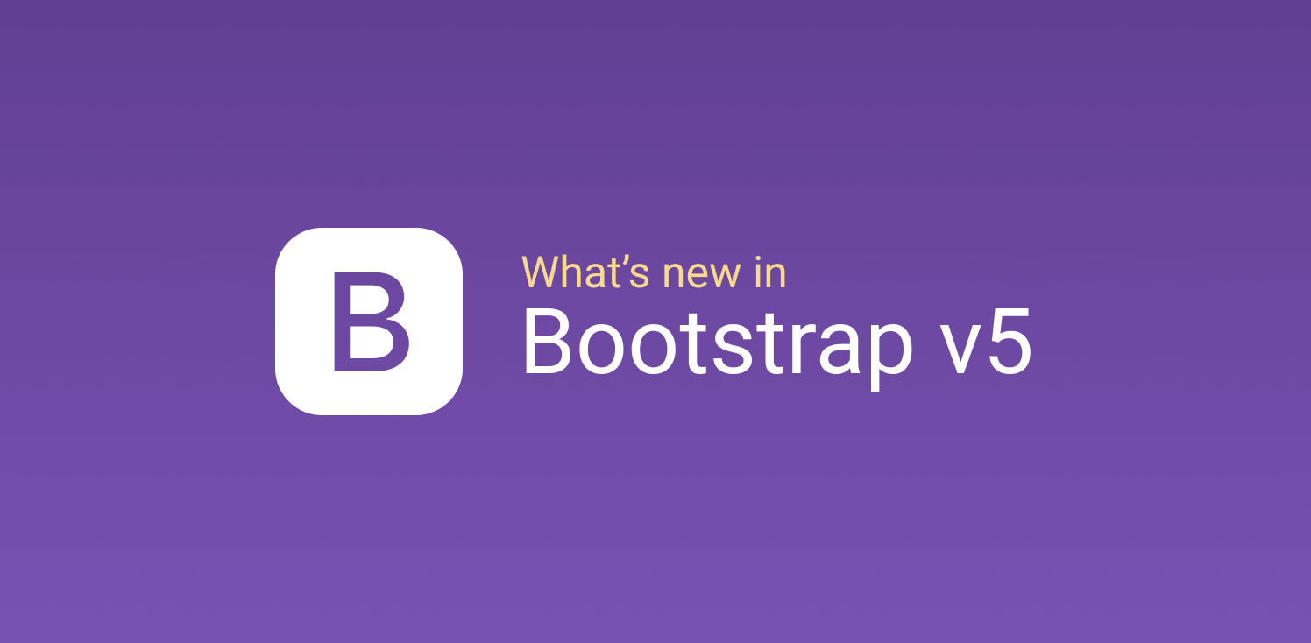

Hình . Bootstrap 5 beta 3

Bootstrap được xem là thuật ngữ khá mơ hồ đối với nhiều người không thuộc ngành IT. Tuy nhiên, đối với những ai đang hoạt động chuyên ngành xây dựng và phát triển Website thì Bootstrap lại là một công cụ vô cùng hữu ích. Chúng mang đến một sản phẩm Website hoàn hảo và có độ tương thích cao hơn.

Tính đến thời điểm hiện tại, Bootstrap đã cho ra đời 5 phiên bản. Mỗi phiên bản sau đều có sự cải tiến vượt trội so với phiên bản trước. Nói đến Bootstrap chúng ta sẽ liên tưởng đến khung HTML, CSS và JS. Chi tiết hơn, Bootstrap chính là khung Javascript mã nguồn mở được khởi nguồn bởi nhóm trên Twitter. Hoặc nhiều người vẫn gọi chúng với cái tên Front-end-framework.

Ở phiên bản 4 của Bootstrap, chúng đã có thể giúp người dùng tạo nên một giao diện Website nhanh và đơn giản. Tuy nhiên, do tồn tại 1 số nhược điểm nên chúng là động lực để phiên bản Bootstrap 5.0 ra đời.

Bootstrap 5.0 ở thời điểm hiện tại vẫn còn ở trong thời kỳ beta. Vì vậy, trong thời gian sắp tới, chúng sẽ có nhiều sự thay đổi hơn nữa. Nhưng tổng quan, Bootstrap 5.0 đã có sự cải tiến hoàn chỉnh hơn rất nhiều so với Version 4. Điểm nổi bật ở phiên bản này thể hiện rõ:

Giao diện trang Docs đã được thay đổi toàn diện hơn. Người dùng có cơ hội trải nghiệm giao diện thân thiện, nâng cao về khía cạnh đọc. Bên cạnh đó, Logo Bootstrap cũng được làm mới tạo nên sự cuốn hút bởi nhà sản xuất lấy cảm hứng từ chữ B được bao bọc bởi dấu ngoặc nhọn của CSS.

Thay đổi jQuery và JavaScript: Version 5 không còn ứng dụng jQuery nữa. Từ đó, tốc độ load trang sẽ nhanh hơn. Code được nâng cao chất lượng bởi Javascript.

Những thuộc tính tùy chỉnh của CSS: Version 5 đã có sự hỗ trợ tuyệt vời hơn dành cho CSS custom properties. Điều này thể hiện ở điểm là phiên bản nói không với IE.

Cải thiện tài liệu trong phần Tùy biến: Toàn bộ phần khó hiểu của phiên bản trước sẽ được loại bỏ. Thay vào đó, Customize docs mới sẽ khiến cho người đọc hiểu nhanh và dễ tiếp cận.

Cập nhật Form: Ở Version 5 Form được tách thành khu vực riêng tại trang Docs.

Các tiện ích API: Hoàn toàn mới và cải thiện. Điển hình như Grid, bổ sung tầng Grid là xxl. Class .gutter sẽ được thay thế bởi utilities .g* tương tự như utilities margin/padding. Khoảng cách chiều dọc được add vào Class. Layout form cũng được thay thế bởi Grid mới.

### Javascrip

#### Javascrip là gì ?



Hình . Javascript

JavaScript là một ngôn ngữ lập trình của [HTML](https://quantrimang.com/html) và WEB. Nó là nhẹ và được sử dụng phổ biến nhất như là một phần của các trang web, mà sự thi hành của chúng cho phép Client-Side script tương tác với người sử dụng và tạo các trang web động. Nó là một ngôn ngữ chương trình thông dịch với các khả năng hướng đối tượng.

[JavaScript](https://quantrimang.com/JavaScript) được biết đến đầu tiên với tên Mocha, và sau đó là LiveScript, nhưng công ty Netscape đã đổi tên của nó thành JavaScript, bởi vì sự phổ biến như là một hiện tượng của Java lúc bấy giờ. JavaScript xuất hiện lần đầu trong Netscape 2.0 năm 1995 với tên LiveScript. Core đa năng của ngôn ngữ này đã được nhúng vào Netscape, IE, và các trình duyệt khác.

ECMA-262 Specification định nghĩa một phiên bản chuẩn của ngôn ngữ JavaScript như sau:

* JavaScript là một ngôn ngữ chương trình thông dịch, nhẹ.
* Được thiết kế để tạo các ứng dụng mạng trung tâm.
* Bổ sung và tích hợp với Java.
* Bổ sung và tích hợp với HTML.
* Mở và đa nền tảng.

### JQuery

#### JQuery là gì ?



Hình . Jquery

jQuery là một thư viện [JavaScript](https://www.hostinger.vn/huong-dan/javascript-la-gi/) phổ biến trong cộng đồng lập trình. Nó được tạo bởi John Resig vào năm 2006 với mục đích giúp lập trình viên dễ ứng dụng JavaScript vào website hơn. Nó không phải là một ngôn ngữ lập trình riêng biệt và hoạt động liên kết với JavaScript. Với jQuery, bạn có thể làm được nhiều việc hơn mà lại tốn ít công sức hơn. Vì sao? Hãy đọc phần tiếp theo nhé.

jQuery được tích hợp nhiều module khác nhau. Từ module hiệu ứng cho đến module truy vấn selector. jQuery được sử dụng đến 99% trên tổng số website trên thế giới.

Các module phổ biến của jQuery bao gồm:

* Ajax – xử lý Ajax
* Atributes – Xử lý các thuộc tính của đối tượng HTML
* Effect – xử lý hiệu ứng
* Event – xử lý sự kiện
* Form – xử lý sự kiện liên quan tới form
* DOM – xử lý Data Object Model
* Selector – xử lý luồng lách giữa các đối tượng HTML

jQuery không phải là một ngôn ngữ lập trình riêng biệt mà hoạt động liên kết với JavaScript. Với jQuery, bạn có thể làm được nhiều việc hơn mà lại tốn ít công sức hơn. JQuerycung cấp các API giúp việc duyệt tài liệu HTML, hoạt ảnh, xử lý sự kiện và thao tác AJAX đơn giản hơn. jQuery hoạt động tốt trên nhiều loại trình duyệt khác nhau. Một trong những đối thủ nặng ký của jQuery đó là JS Framework.

### ASP .NET Core

#### ASP.Net core là gì ?

Nó là một open-source mới và framework đa nền tảng (cross-platform) cho việc xây dựng những ứng dụng hiện tại dựa trên kết nối đám mây, giống như web apps, IoT và backend cho mobile.

Ứng dụng ASP.NET Core có thể chạy trên .NET Core hoặc trên phiên bản đầy đủ của .NET Framework. Nó được thiết kế để cung cấp và tối ưu development framework cho những dụng cái mà được triển khai trên đám mây (clound) hoặc chạy on-promise.

Nó bao gồm các thành phần theo hướng module nhằm tối thiểu tài nguyên và chi phí phát triển, như vậy bạn giữ lại được sự mềm giẻo trong việc xây dựng giải pháp của bạn. Bạn có thể phát triển và chạy những ứng dụng ASP.NET Core đa nền tảng trên Windows, Mac và Linux.

Đồng thời nó đã trở thành một mã nguồn mở. Đây là một thay đổi rất lớn và theo mình là quan trọng nhất của ASP.NET Core. Điều mà trước đây khó có một lập trình viên nào có thể nghĩ đến. Có lẽ đó cũng là một xu thế mà các ngôn ngữ lập trình hiện nay đang hướng tới.

#### ASP.NET Core ra đời trong hoàn cảnh nào?

Bản phát hành đầu tiên của ASP.NET đã xuất hiện cách đây 15 năm trước, nó là một phần của .NET Framework. Từ đó, hàng triệu lập trình viên đã sử dụng nó để xây dựng những ứng dụng web tuyệt vời, và trên những năm đó Microsoft đã phát triển thêm nhiều tính năng mới.

ASP.NET Core có một số thay đổi kiến trúc lớn, đó là kết quả của việc học hỏi rất nhiều từ các framework module hóa khác. ASP.NET Core không còn dựa trên System.Web.dll nữa. Nó được dựa trên một tập hợp các gói, các module hay cũng được gọi là các Nuget packages.

Với ASP.NET Core bạn đạt được những nền tảng cải tiến dưới đây:

* Hợp nhất việc xây dựng web UI và web APIs
* Tích hợp những client-side frameworks hiện đại và những luồng phát triển
* Hệ thống cấu hình dựa trên môi trường đám mây thật sự
* Dependency injection được xây dựng sẵn
* HTTP request được tối ưu nhẹ hơn
* Có thể host trên IIS hoặc self-host trong process của riêng bạn
* Được xây dựng trên .NET Core, hỗ trợ thực sự app versioning
* Chuyển các thực thể, thành phần, module như những NuGet packages
* Những công cụ mới để đơn giản hóa quá trình phát triển web hiện đại
* Xây dựng và chạy đa nền tảng(Windows, Mac và Linux)
* Mã nguồn mở và tập trung vào cộng đồng

#### Xây dựng web UI và web API sử dụng ASP.NET Core MVC

Bạn có thể tạo ra các ứng dụng web có thể testing theo mô hình MVC(Model-View-Controller)

Bạn có thể xây dựng HTTP services cái mà hỗ trợ nhiều định dạng và có đầy đủ hỗ trợ cho nội dung của dữ liệu trả về

Razor cung cấp một ngôn ngữ hiệu quả để tạo Views

Tag Helper cho phép code server side tham gia vào việc tạo và render phần tử HTML

Model Binding tự động ánh xạ dữ liệu từ HTTP request tới tham số của method action

ASP.NET Core được thiết kế để tích hợp một cách liên tục với nhiều client-side frameworks, bao gồm AngularJS, KnockoutJS và Bootstrap. Model Validation tự động thực hiện validate client và server

### React

#### React là gì ?

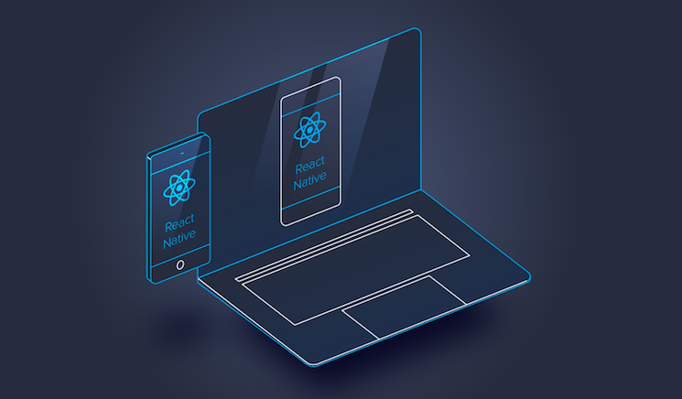

Hình . React

Tốc độ phản hồi là yếu tố quan trọng của một website. React ra đời được ví như bước tiến vượt bậc giúp công nghệ lập trình web sang trang mới. **React** được phát triển bởi mạng xã hội Facebook và ra mắt vào năm 2013 với tư cách là**thư viện JavaScrip** có mã nguồn mở. Nó là giải pháp nhanh chóng, đơn giản và hữu hiệu để xây dựng UI.

Với thư viện JavaScrip này, lập trình viên có thể nhập liệu bằng phương pháp mới và render website nhanh chóng và dễ dàng. Tốc độ phản hồi của React được đánh giá rất cao. Hiện nay, nó được sử dụng rộng rãi bởi hơn 1300 nhà phát triển và hơn 94000 website.

Với nguyên tắc tập trung vào các phần riêng lẻ, React cho phép lập trình viên ‘phá vỡ’, chia cắt các [**giao diện UI**](https://bizfly.vn/techblog/ui-design-la-gi.html)phức tạp thành nhiều phần nhỏ đơn giản. Điều này tạo điều kiện tối đa cho phát triển, mở rộng web.

#### Cách thức hoạt động của React là gì?

React hoạt động dựa trên sự kết hợp giữa  HTML và JavaScrip. Hiểu đơn giản, bạn có thể chèn hoặc viết code vào thẳng HTML bằng JavaScrip với giải pháp này.

Hầu hết các phần trong React đều được viết bởi JSX (JavaScript XML) để giúp việc tạo React components dễ dàng hơn. Trong React, bạn có thể:

Tạo đại diện cho DOM bằng hàm Element. Cú pháp HTML của code trong trường hợp này khá tương tự XML components, chỉ khác biệt ở chỗ bạn không dùng DOM class truyền thống mà sử dụng className.

Là sự kết hợp giữa HTML và [JavaScrip](https://bizfly.vn/techblog/javascript-la-gi-tai-sao-nen-su-dung-khi-thiet-ke-website.html)

#### Lợi ích khi sử dụng React

React mang lại rất nhiều lợi ích cho người dùng khi phát triển, xây dựng giao diện người dùng (UI). Điểm qua một vài lợi ích khi sử dụng React dưới đây như :

* Dễ sử dụng: React hoạt động dựa trên cơ chế kết hợp giữa [HTML](https://bizfly.vn/techblog/html-la-gi.html) và JavaScrip, bởi vậy mà nó khá đơn giản và dễ dùng với những ai đã nắm vững kiến thức về JavaScrip. Bên cạnh đó, bạn có thể thêm code vào hàm render một cách dễ dàng mà không cần nối chuỗi.
* Hiệu suất cao với DOM ảo: React có khả năng cập nhật quá trình DOM và tự tạo cho bản thân các virtual DOM, sau đó host chúng vào bộ nhớ. Hoạt động này thúc đẩy việc tự động cập nhật tự động của virtual ngay khi DOM thực thế có thay đổi, giúp tốc độ của các ứng dụng không bị gián đoạn.
* Hỗ trợ Reusable Component có trong Java: React mang lại khả năng tái sử dụng các components đã phát triển thành những ứng dụng khác với chức năng không đổi.
* Viết component đơn giản, dễ dàng hơn với JSX. Bên cạnh đo, phần mở rộng còn giúp cho render có nhiều lựa chọn hơn.
* Thân thiện với SEO: Yếu tố này giúp React gặt hái rất nhiều thành công bởi hầu hết các công cụ khác đều không hỗ trợ SEO tốt như nó. React mang lại khả năng tạo giao diện UI có khả năng truy cập vào mọi công cụ tìm kiếm. Bên cạnh đó, tốc độ cũng là ưu thế rất lớn của React trong việc cải thiện SEO.

## CÁC TÌM HIỂU LIÊN QUAN

### Visual Studio Code



Hình . Visual Studio Code

Visual Studio Code (VSCode) là một trình soạn thảo mã nguồn do Microsoft phát triển có thể chạy trên Windows, macOS và Linux. Nó hoàn toàn miễn phí, open-source và cung cấp hỗ trợ gỡ lỗi cũng như kiểm soát phiên bản Git tích hợp, đánh dấu cú pháp, đoạn mã, v.v. Giao diện người dùng của VSCode có khả năng tùy biến cao, vì người dùng có thể chuyển sang các chủ đề, phím tắt và tùy chọn khác nhau.

VSCode ban đầu được công bố vào năm 2015 dưới dạng một dự án mã nguồn mở được lưu trữ trên GitHub trước khi phát hành lên web một năm sau đó. Kể từ đó, trình soạn thảo mã của Microsoft đã trở nên phổ biến nhanh chóng.

Trong Khảo sát của Stack Overflow 2018, VSCode được xếp hạng là môi trường phát triển phổ biến nhất với khoảng 35% trong số hơn 100.000. Tuyệt vời hơn, con số này chiếm khoảng 39% trong lĩnh vực phát triển web.

Và với các bản cập nhật hàng tháng, người dùng có thể mong đợi được tận hưởng trải nghiệm tuyệt vời hơn - các bản sửa lỗi, tính ổn định và tăng hiệu suất thường xuyên được đẩy mạnh.

Tóm lại, VSCode là một công cụ “Code Editing” mới được Microsoft phát hành gần đây và là một lựa chọn mới cho các developer trong việc quản lý code, editing hay debug.

### SASS/SCSS

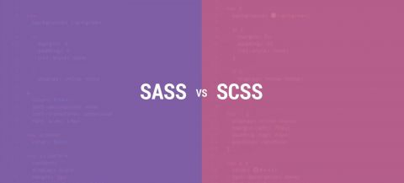

Hình . SASS/SCSS

SASS/SCSS là một chương trình tiền xử lý CSS (CSS preprocessor). Nó giúp bạn viết CSS theo cách của một ngôn ngữ lập trình, có cấu trúc rõ ràng, rành mạch, dễ phát triển và bảo trì code hơn. Ngoài ra nó có rất nhiều các thư viện hỗ trợ kèm theo giúp bạn viết code CSS một cách dễ dàng vào đơn giản hơn. Có rất nhiều loại CSS Preprocessor trong đó bao gồm SASS, Stylus hay LESS.

SASS và SCSS về bản chất vấn đề là giống nhau, chỉ khác nhau ở cách viết

SASS là chữ viết tắt của Syntactically Awesome Style Sheets, chương trình tiền xử lý bằng ngôn ngữ kịch bản (Preprocessor Scripting Language ), sẽ được biên dịch thành CSS. Nghĩa là, mình sẽ làm style bằng SASS, rồi SASS sẽ render việc mình làm thành file CSS.

SASS bản thân có hai kiểu viết khác nhau, một kiểu như là HAML, Pug – Sử dụng indent (cách thụt đầu dòng) để phân tách các khối code , sử dụng xuống dòng để phân biệt rules , có phần mở rộng là .SASS.

SCSS sử dụng cú pháp giống với [Ruby](https://topdev.vn/blog/ruby-on-rails-la-gi/) (vì đơn giản nó được thiết kế bởi các lập trình viên Ruby). Có phần mở rộng là .scss , SCSS ra đời sau SASS và có cú pháp viết tương tự như cách viết CSS. Cú pháp này được tạo ra nhằm thu hẹp khoảng cách giữa SASS và CSS bằng cách mang lại một thứ gì đó thân thiện với CSS

#### Sử dụng SCSS trong VSCode

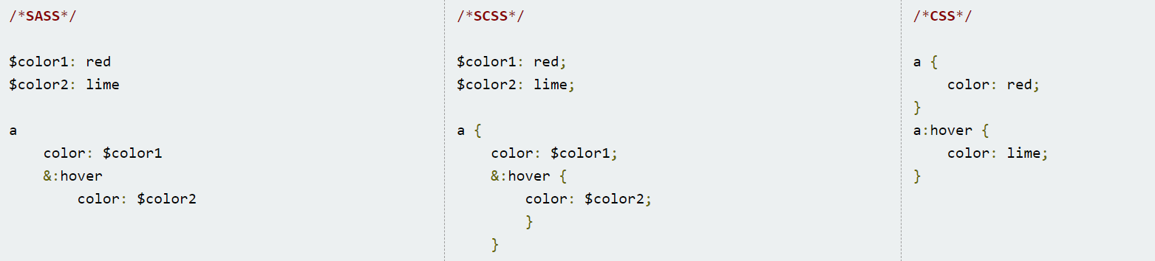

Hình . Sử dụng SCSS trong VSCode

##### Dễ quản lí theo dạng cây

Bạn có thể tùy chọn viết một vài cặp attribute/value trên cùng một dòng (thông thường thì mỗi cặp sẽ nằm trên một dòng). Khi bạn chỉ có một hoặc hai cặp attribute/value thì cấu trúc nén này sẽ rất hữu ích.

Với cách này, bạn có thể rút ngắn một đoạn code dài ở SASS chỉ còn vài dòng ở Scss. Ở SCSS, bạn có thể rút ngắn số dòng code cho thuận tiện và mở rộng ra thành nhiều dòng khi phải làm những phần phức tạp.

##### Tích hợp cao và sự tiện lợi

Ví dụ như tool highlight syntax: tùy thuộc vào trình biên dịch code khác nhau, có thể có hoặc không hỗ trợ cú pháp thụt lề của SASS. Nhưng phần lớn trình biên dịch đều hỗ trợ CSS và sẽ làm việc tốt với SCSS, nhưng khá ít cái hỗ trợ cho cú pháp của SASS.

Khi xây dựng một website, việc tích hợp code CSS thường xuyên xảy ra. Và với việc khác nhau về cú pháp, quá trình chuyển đổi từ CSS sang SASS và ngược lại sẽ tốn rất nhiều thời gian. Kể cả khi sử dụng các tools hỗ trợ chuyển đổi SASS thì cũng không thể chuyển đổi được hoàn toàn. Còn đối với SCSS, sự khác biệt là khá nhỏ nên việc tích hợp lại với code Css cũ hay thư viện sẽ dễ dàng hơn.

##### Tiềm năng trong tương lai

Từ khi SASS ra đời, nó đã thu hút được sự chú ý của rất nhiều người. Một số người đã nghĩ về việc thêm những tính năng của SASS vào CSS. Và rất có thể những cú pháp được giới thiệu trong SCSS sẽ trở thành phiên bản CSS4!

Nhận xét một cách công bằng, việc thuyết phục ai đó sử dụng SCSS sẽ dễ dàng hơn là SASS. So với việc sử dụng cú pháp mới hoàn toàn (SASS) thì việc chỉ giới thiệu một vài khái niệm mới (SCSS) sẽ dễ dàng hơn rất nhiều.

Bản thân con người rất thận trọng trước những thay đổi, vì vậy việc SCSS gần giống với CSS là một lợi thế lớn của SCSS.

### Quy tắc BEM trong CSS

#### BEM là gì ?

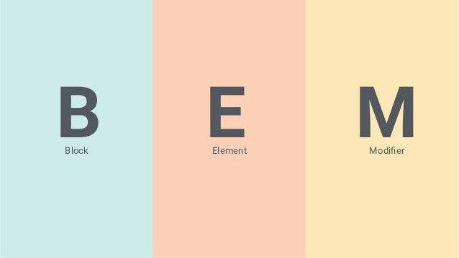

Hình . Quy tắc BEM

BEM là viết tắt của Block-Element-Modifier, là một tiêu chuẩn quy ước đặt tên cho các tên lớp CSS. BEM giúp cho việc code Frontend dễ đọc và dễ hiểu hơn, dễ làm việc và dễ mở rộng cũng như bảo trì khi làm việc với CSS.

Việc đặt tên theo chuẩn giúp các lập trình viên [frontend](https://topdev.vn/viec-lam-it/frontend--kt1344) hiểu được đoạn code đó có ý nghĩa gì, nó thực hiện nhiệm vụ gì. Từ đó những lập trình viên khác khi đọc vào code của bạn họ cũng hiểu được bạn đang làm gì, từ đó dễ dàng phân tích, thay đổi và quản lý hơn sau này

Quy ước đặt tên :

.block {} /* Block */

.block__element {} /* Element */

.block--modifier {} /* Modifier */

#### Lí do nên dùng BEM

Trong thực tế, những dự án nhỏ thì BEM không thể hiện rõ ràng vai trò của mình, đến khi trong các dự án lớn, phải làm việc với team thì BEM mới dần bộc lộ giá trị như là cứu cánh vậy. Cụ thể :

Giúp team làm việc với nhau dễ dàng hơn, khi làm chung với nhau thì mỗi người sẽ có cách đặt tên riêng dễ bị xung đột lẫn nhau, BEM loại bỏ vấn đề này khi các thành tuân thủ khi sử dụng

Tính Modules: Các class sẽ không bị ảnh hưởng bởi các class khác

Khả năng tái sử dụng: giảm đáng kể số lượng code

BEM tạo nên cấu trúc vững chắc, đơn giản dễ hiểu

### Git

#### Git là gì ?

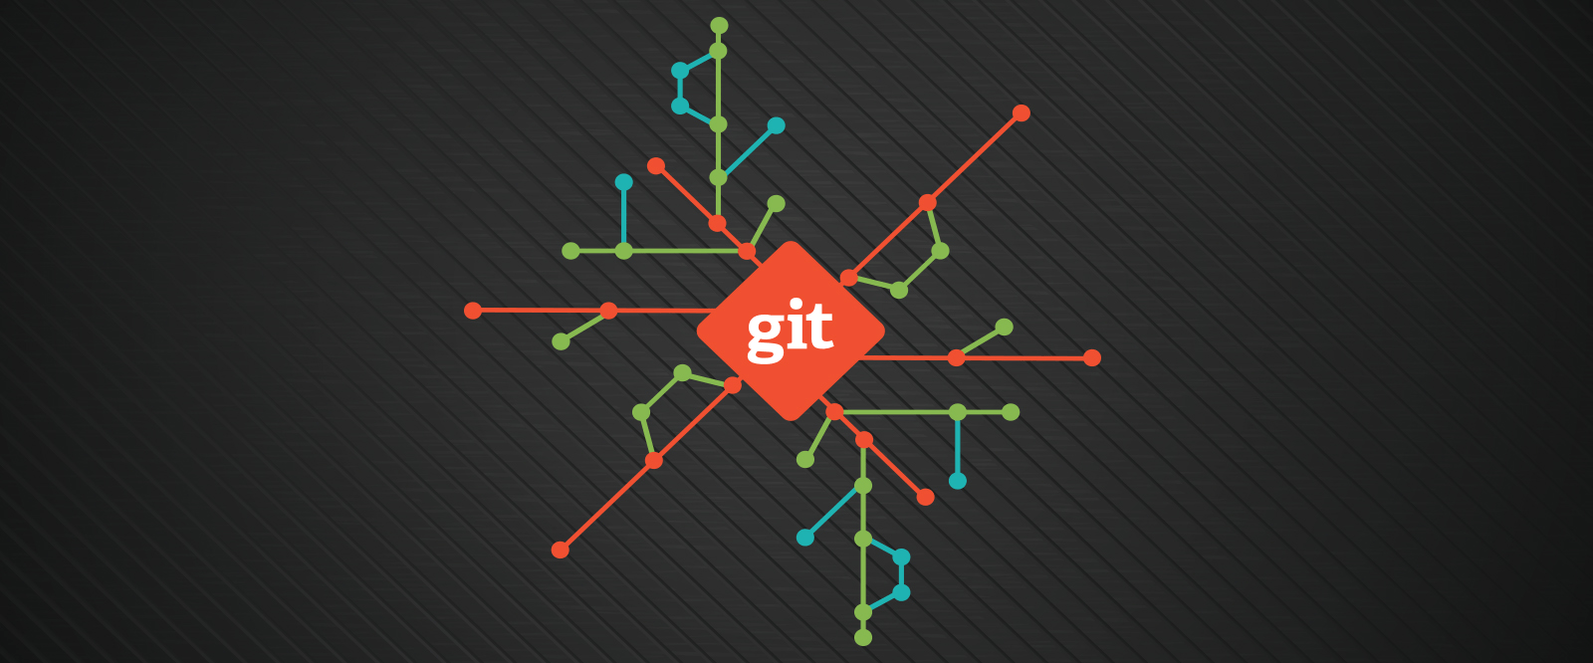

Hình . Git

Git là một hệ thống kiểm soát phân tán mã nguồn phân tán (Open Source Distributed Version Control System). Các VCS là những hệ thống ghi lại những thay đổi của file xuyên suốt dự án và mỗi sự thay đổi thì sẽ được lưu trữ thành một phiên bản. VCS cũng là hệ thống cho phép các lập trình viên có thể lưu trữ nhiều phiên bản của các mã nguồn được nhân bản (clone) từ kho chứa các mã nguồn (repository).

Nói một cách đơn giản, hệ thống này sẽ quản lý các mã nguồn trong dự án của bạn. Trong một dự án thường sẽ có nhiều dev cùng làm việc với nhau, do đó Git tồn tại để giúp các lệnh của người này không xung đột với lệnh của người khác. Hơn nữa, trong quá trình hình thành và phát triển sản phẩm, các yêu cầu đầu vào có thể thay đổi và chúng ta sẽ phải tìm về các phiên bản cũ của code để tiến hành chỉnh sửa.

#### Tác dụng nổi bật

Như mọi VCS khác, Git hỗ trợ lập trình viên trong nhiều trường hợp như sau:

Quản lý code và lịch sử thay đổi: Hãy tưởng tượng nếu bạn phát triển một tính năng mới và tạo ra một đống bug. Lúc này bạn hối hận và muốn quay đầu. Nếu không có hệ thống này, bạn sẽ phải quay lại từ đầu để dò bug và chỉnh lại cho đúng. Git sẽ giúp bạn hoàn thành những công đoạn đó chỉ với một vài dòng lệnh.

Tiết kiệm thời gian: Ngoài tính năng giúp lập trình viên chỉnh sửa thay đổi dễ dàng, hệ thống này còn đóng vai trò quan trọng trong phát triển tính năng mới. Khi phát triển tính năng mới, bạn có thể copy mã nguồn gốc để làm backup lỡ tính năng không được như mong muốn. Tuy nhiên, nếu bạn muốn phát triển thêm 2-3 tính năng nữa thì việc này chắc chắn sẽ rất mất thời gian. Do đó lúc này bạn sẽ cần đến Git để tối giản hoá quá trình này

Giúp làm việc nhóm hiệu quả hơn: Một dự án sẽ bao gồm nhiều người đến từ nhiều bộ phận khác nhau. Do đó, việc dẫm lên chân nhau khi thực hiện dự án là hoàn toàn có thể xảy ra. Hệ thống này sẽ đóng vai trò quản lý hệ thống và giúp giảm thiểu mâu thuẫn giữa các bộ phận

#### Các thành phần chính

Git bao gồm hai thành phần: Repository và Branch

**Repository**

Nói một cách dễ hiểu thì repository là một kho chứa các mã của dự án được tạo ra bởi Git, và thường được gọi tắt là Repo. Mỗi một Repo sẽ có hai cấu trúc dữ liệu chính là Object Store và Index, được lưu trữ ẩn trong một file có đuôi ‘.git’. Thông thường, có hai loại Repo phổ biến nhất như sau:

Local Repo: Đây là loại Repo sẽ được lắp đặt trực tiếp trên máy tính của lập trình viên và sẽ được đồng bộ hoá với Remote thông qua lệnh của Git.

Remote Repo: Với Remote Repo, các kho sẽ được lưu trữ trực tuyến trên các server chuyên dụng, điển hình như GitHub, BitStacker, v.v..

**Branch**

Trong một dự án, Leader sẽ là người phụ trách giao việc cho các thành viên trong team. Tuy nhiên, việc tiến hành các công việc này cùng 1 lúc là điều không thể vì chắc chắn sẽ có hiện tượng đụng code. Do đó, tính năng Branch có trong Git cho phép các leader có thể chia riêng mỗi nhiệm vụ một branch riêng. Các branch này hoạt động riêng lẻ và không ảnh hưởng lẫn nhau, đồng thời chúng cũng ghi lại những sửa đổi trong cùng một khoảng thời gian, cực kỳ hữu dụng khi chúng ta triển khai nhiều nhiệm vụ cùng 1 lúc.

Ngoài ra, khi bạn tạo một Repo ở trên Git thì hệ thống này sẽ mặc định tạo cho bạn 1 branch master và lúc này mọi thay đổi của bạn sẽ được ghi trên branch master đó.

# THỰC TRẠNG CỦA VẤN ĐỀ NGHIÊN CỨU TẠI ĐƠN VỊ KIẾN TẬP

## XÁC ĐỊNH YÊU CẦU

### Khảo sát hiện trạng

Ngày nay, ứng dụng công nghệ thông tin và việc tin học hóa được xem là  
một trong những yếu tố mang tính quyết định trong hoạt động của các chính  
phủ, tổ chức, cũng như của các công ty, nó đóng vai trò hết sức quan trọng, có  
thể tạo ra những bước đột phá mạnh mẽ trong tương lai.

Cùng với đó một bộ phận giới trẻ đang chiếm ưu thế trong công nghệ hiện đại, họ ngày càng năng động, ngoài việc học tập vui chơi, các hoạt động giải trí như xem phim là không thể thiếu. Nắm bắt được nhu cầu đó cần phải có một website đánh giá tổng quan bộ phim.

Những website review đánh giá hiện nay vô cùng phổ biến. Bởi trước sự phát triển của ngành công nghiệp điện ảnh, hàng loạt bộ phim hay, thú vị với nhiều chủ đề khác nhau liên tục sản được sản xuất và ra mắt khán giả. Đứng trước sự lựa chọn giữa hàng loạt phim hay, phim mới, sẽ khó khăn để lựa chọn được một bộ phim hay với nội dung phù hợp. Chính vì vậy mà trước khi xem một bộ phim chúng ta thường sẽ search những bài đánh giá, review về bộ phim đó. Chúng ta sẽ xem nội dung bộ phim đó là gì, có phù hợp với sở thích bản thân hay không. Chúng ta cũng muốn xem những người đã từng xem nó đánh giá bộ phim đó ở mức độ nào, hấp dẫn hay không. Để đưa ra quyết định chọn phim, rằng có nên bỏ thời gian xem phim đó hay không nhóm em chọn đề tài “ Tạo một website review phim ” nội dụng trang web tập trung hướng tới việc đánh giá số sao theo bộ phim là chính, giúp mọi người dễ dàng lựa chọn được bộ phim xuất sắc và phù hợp nhất cho bản thân.

### Chi tiết

Website sẽ được xây dựng theo hai phần:

* Phần 1: Api (Backend)

Viết các phương thức Api chính phục vụ cho việc cung cấp Api cho các website khi được gọi.

Cấu hình JWT  - một phương tiện đại diện cho các yêu cầu chuyển giao giữa hai bên Client – Server , các thông tin trong chuỗi JWT được định dạng bằng JSON.

Dùng Role-based Authorization chứng thực người dùng hiện tại đang là ai, được cấp những quyền nào theo claim của app. Từ đó sẽ phân quyền bên phía Api hiệu quả.

Nội dung của webapi hoàn thành sẽ được publish lên azure cloud.

* Phần 2: React (Fontend)

Tạo các component chính cho phần hiển thị trang website, chia nhỏ các component thành những component con như TextField, DateField …

Dùng axios để gọi các Api từ phía backend, qua đó trang web sẽ hiện thị được nội dung của các tất dữ liệu khi api đó được trả về và thông qua.

Nội dung hoàn thành sẽ được publish lên hosting tại firebase cloud.

## PHÂN TÍCH

### Xây dựng mô hình Use-case tổng quát website

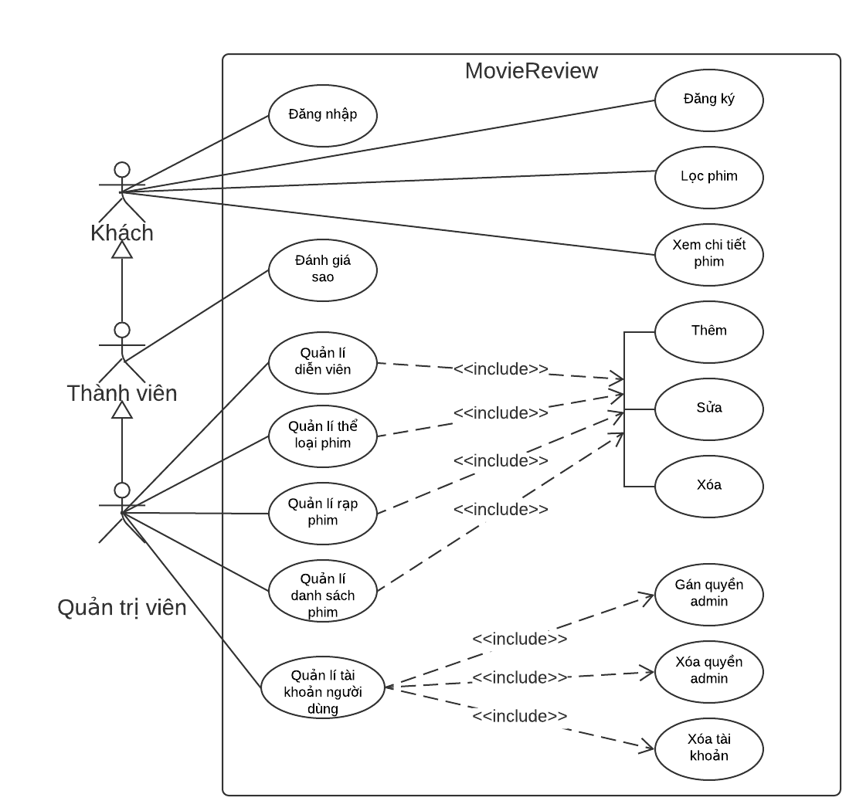

Hình . Mô hình use-case tổng quát website

### Mô tả các trường hợp Use-case

Bảng . Mô tả các trường hợp use-case

|  |  |  |  |
| --- | --- | --- | --- |
| **#** | **Mã** | **Tên** | **Vai trò** |
| 1 | UC01 | Đăng nhập | Cho phép các user đăng nhập website |
| 2 | UC02 | Đăng ký | Cho phép các user đăng ký tài khoản |
| 3 | UC03 | Lọc phim | Cho phép toàn thể user lọc danh sách phim |
| 4 | UC04 | Xem chi tiết phim | Cho phép toàn thể user xem phim chi tiết |
| 5 | UC05 | Đánh giá sao | Cho phép user thành viên đánh giá sao |
| 6 | UC06 | Thêm mới diễn viên | Cho phép user admin tạo mới diễn viên |
| 7 | UC07 | Sửa diễn viên | Cho phép user admin sửa diễn viên |
| 8 | UC08 | Xóa diễn viên | Cho phép user admin xóa diễn viên |
| 9 | UC09 | Thêm mới thể loại phim | Cho phép user admin thêm mới thể loại |
| 10 | UC10 | Sửa thể loại | Cho phép user admin sửa thể loại phim |
| 11 | UC11 | Xóa thể loại | Cho phép user admin xóa thể loại phim |
| 12 | UC12 | Thêm mới cụm rạp | Cho phép user admin thêm mới rạp phim |
| 13 | UC13 | Sửa cụm rạp | Cho phép user admin sửa rạp phim |
| 14 | UC14 | Xóa cụm rạp | Cho phép user admin xóa rạp phim |
| 15 | UC15 | Thêm mới bộ phim | Cho phép user admin thêm một bộ phim |
| 16 | UC16 | Sửa bộ phim | Cho phép user admin sửa một bộ phim |
| 17 | UC17 | Xóa bộ phim | Cho phép user admin xóa một bộ phim |
| 18 | UC18 | Gán quyền admin | Cho phép user admin gán tài khoản thành viên thành admin |
| 19 | UC19 | Hủy quyền admin | Cho phép user admin hủy tài khoản admin thành tài khoản thành viên |
| 20 | UC20 | Xóa tài khoản | Cho phép user admin xóa tài khoản |

### Đặc tả một số Use-case

#### UC01: Đăng nhập

Bảng . UC01 Đăng nhập

|  |  |
| --- | --- |
| ID | UC01 |
| Name | Đăng nhập |
| Mô tả | Cho phép các user đăng nhập vào hệ thống |
| Actor | Tất cả |
| Tiền điều kiện |  |
| Luồng chính | 1. Người dùng click nút đăng nhập, giao diện đăng nhập xuất hiện  2. Hệ thống yêu cầu nhập tên tài khoản, mật khẩu; tiến hành nhập tài khoản và mật khẩu  3. Hệ thống kiểm tra thông tin tài khoản và mật khẩu hoàn toàn chính xác, đồng thời ghi token Jwt đã cấu hình trong service vào trình duyệt, kết thúc UC01 |
| Luồng thay thế |  |
| Luồng ngoại lệ | 3.1. Hệ thống xác thực thông tin đăng nhập không thành công và hiển thị thông báo lỗi chung nếu sai tài khoản hoặc mật khẩu hoặc không tồn tại “Đăng nhập không hợp lệ”.  3.2. Giao diện xác thực dữ liệu nhập tài khoản, nếu không đúng định dạng email, màn hình hiện thông báo lỗi “Định dạng không hợp lệ”.  3.3. Giao diện xác thực dữ liệu nhập tài khoản, nếu để trống trường email, màn hình hiện thông báo lỗi “Nhập email”  3.4. Giao diện xác thực dữ liệu nhập mật khẩu, nếu để trống trường password, màn hình hiện thông báo lỗi “Nhập mật khẩu”  3.5. Người dùng click chọn nút Hủy, UC01 kết thúc |
| Kết quả | Màn hình trang chủ xuất hiện |
| Yêu cầu phi chức năng | Mật khẩu mã hóa bằng PBKDF2 mặc định của IdentityDbContext |

#### UC02: Đăng ký

Bảng . UC02 Đăng ký

|  |  |
| --- | --- |
| ID | UC02 |
| Name | Đăng ký |
| Mô tả | Cho phép các user đăng ký tài khoản |
| Actor | Tất cả |
| Tiền điều kiện |  |
| Luồng chính | 1. Người dùng click nút đăng ký, giao diện đăng ký xuất hiện  2. Hệ thống yêu cầu nhập tên tài khoản, mật khẩu để đăng ký; tiến hành nhập tài khoản và mật khẩu  3. Hệ thống kiểm tra thông tin tài khoản và mật khẩu hoàn toàn hợp lệ cho phép đăng ký thành công, đồng thời ghi token Jwt đã cấu hình trong service vào trình duyệt, kết thúc UC01 |
| Luồng thay thế |  |
| Luồng ngoại lệ | 3.1. Hệ thống xác thực thông tin ký không hợp lệ  3.2. Nếu để trống trường email hoặc mật khẩu, màn hình hiện thống báo “Nhập email” “Nhập mật khẩu”  3.3. Nếu email đăng ký đã tồn tại trong CSDL, màn hình hiện thông báo lỗi “Tài khoản có email này đã tồn tại”  3.4. Nếu email đăng ký không đúng định dạng mail, màn hình hiện thông báo lỗi “Định dạng không hợp lệ”  3.5. Nếu mật khẩu ít hơn 6 ký tự, thông báo lỗi “Mật khẩu có ít nhất 6 ký tự”  3.6. Nếu mật khẩu không có chứa 1 ký tự đặc biệt, thông báo lỗi “Mật khẩu phải chứa ít nhất 1 ký tự đặc biệt”  3.7. Nếu mật khẩu toàn chữ cái in hoa, thông báo lỗi “Mật khẩu có ít nhất chữ cái viết thường từ a -> z”  3.8. Nếu mật khẩu toàn chữ cái in thường, thông báo lỗi “Mật khẩu có ít nhất chữ cái viết hoa từ A -> Z”  3.9. Nếu người dùng click chọn nút Hủy, UC02 kết thúc. |
| Kết quả | Màn hình trang chủ xuất hiện |
| Yêu cầu phi chức năng | Mật khẩu mã hóa bằng PBKDF2 mặc định của IdentityDbContext |

#### UC03: Lọc phim

Bảng . UC03 Lọc phim

|  |  |
| --- | --- |
| ID | UC03 |
| Name | Lọc phim |
| Mô tả | Cho phép các user lọc bộ phim theo sở thích |
| Actor | Tất cả |
| Tiền điều kiện | Phải cấu hình Access-Control-Expose-Headers trong web api cho phép lấy số bản ghi phục vụ phân trang |
| Luồng chính | 1. Người dùng click chọn Bộ lọc trên thanh Menu website  2. Giao diện lọc phim xuất hiện. Người dùng nhập vào các trường cần lọc theo tựa phim, theo thể loại phim, theo phim sắp chiếu hoặc theo phim đang chiếu.  3. Người dùng ấn chọn button Lọc phim thành công. UC02 kết thúc |
| Luồng thay thế |  |
| Luồng ngoại lệ | 3.1. Người dùng ấn chọn button Hủy. Dữ liệu nhập trước khi lọc bị xóa trống. UC tiếp tục ở bước 2 cho tới khi kết thúc. |
| Kết quả | Màn hình kết quả trang phim sau khi lọc |
| Yêu cầu phi chức năng |  |

#### UC04: Xem chi tiết phim

Bảng . UC04 Lọc phim

|  |  |
| --- | --- |
| ID | UC04 |
| Name | Xem chi tiết phim |
| Mô tả | Cho phép các user xem chi tiết bộ phim đang chọn |
| Actor | Tất cả |
| Tiền điều kiện |  |
| Luồng chính | 1. Người dùng click chọn ngẫu nhiên một bộ phim trên trang chủ  2. Giao diện bộ phim hiện ra trên màn hình bao gồm các chi tiết gồm: Ảnh Poster phim, thể loại, số sao đánh giá, tổng lượt bình chọn, điểm trung bình sao, rạp đang chiếu, diễn viên lồng tiếng …  UC04 kết thúc |
| Luồng thay thế |  |
| Luồng ngoại lệ |  |
| Kết quả | Màn hình kết quả trang phim chi tiết |
| Yêu cầu phi chức năng | Tổng hợp lượt đánh giá, điểm trung bình đánh giá |

#### UC05: Đánh giá sao

Bảng . UC05 Đánh giá sao

|  |  |
| --- | --- |
| ID | UC05 |
| Name | Đánh giá số sao cho phim |
| Mô tả | Cho phép chỉ user thành viên hoặc admin đánh giá sao cho phim |
| Actor | User thành viên, User Admin |
| Tiền điều kiện | Tài khoản đăng nhập phải từ thành viên trở lên |
| Luồng chính | 1. Tiếp tục từ UC04  2. Người dùng click vào biểu tượng số sao trên góc trái màn hình.  3. Hệ thống ghi nhận số sao vào CSDL.Tính toán điểm trung bình sao, lấy ra các lượt bình chọn. UC05 kết thúc. |
| Luồng thay thế |  |
| Luồng ngoại lệ | 2. Nếu người dùng chưa đăng nhập, màn hình hiện thông báo lỗi “Bạn cần Đăng nhập để đánh giá”. Tiếp tục UC01. |
| Kết quả | Màn hình kết quả trang phim chi tiết |
| Yêu cầu phi chức năng | Tổng hợp lượt đánh giá, điểm trung bình đánh giá |

# GIẢI PHÁP VỚI VẤN ĐỀ NGHIÊN CỨU

## THIẾT KẾ GIAO DIỆN

### Sơ đồ liên kết các trang web

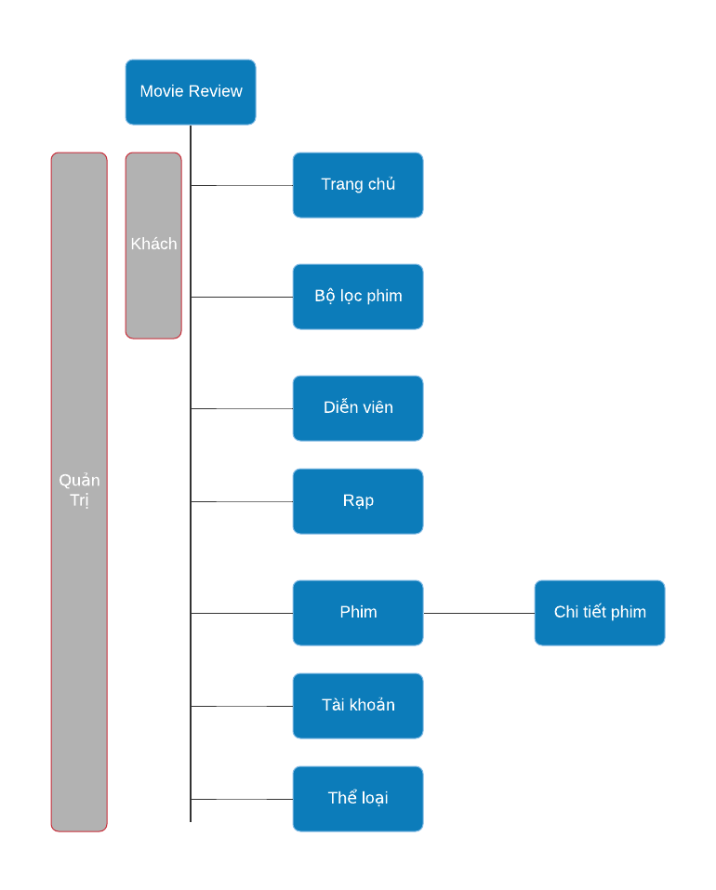

Hình . Sơ đồ liên kết các trang web

### Danh sách các trang web

#### Trang chủ

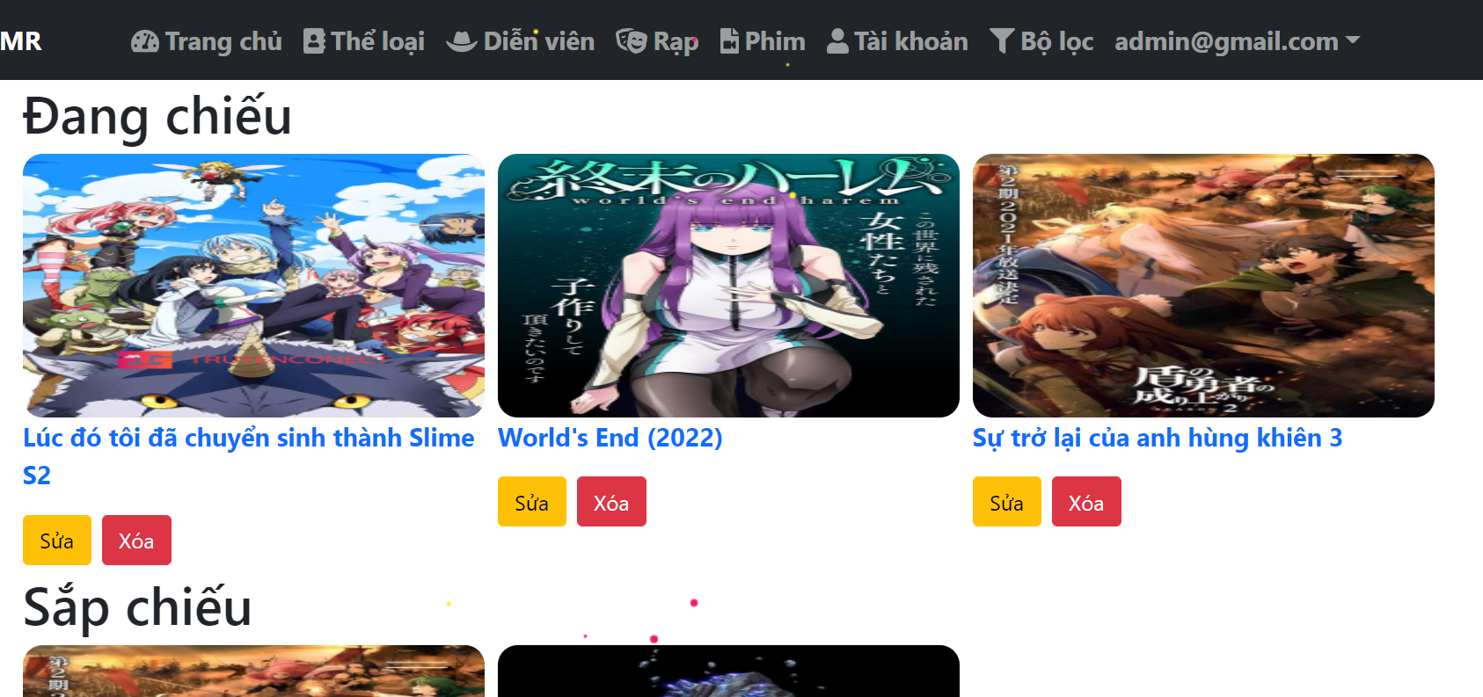

Hình . Trang chủ

#### Thể loại

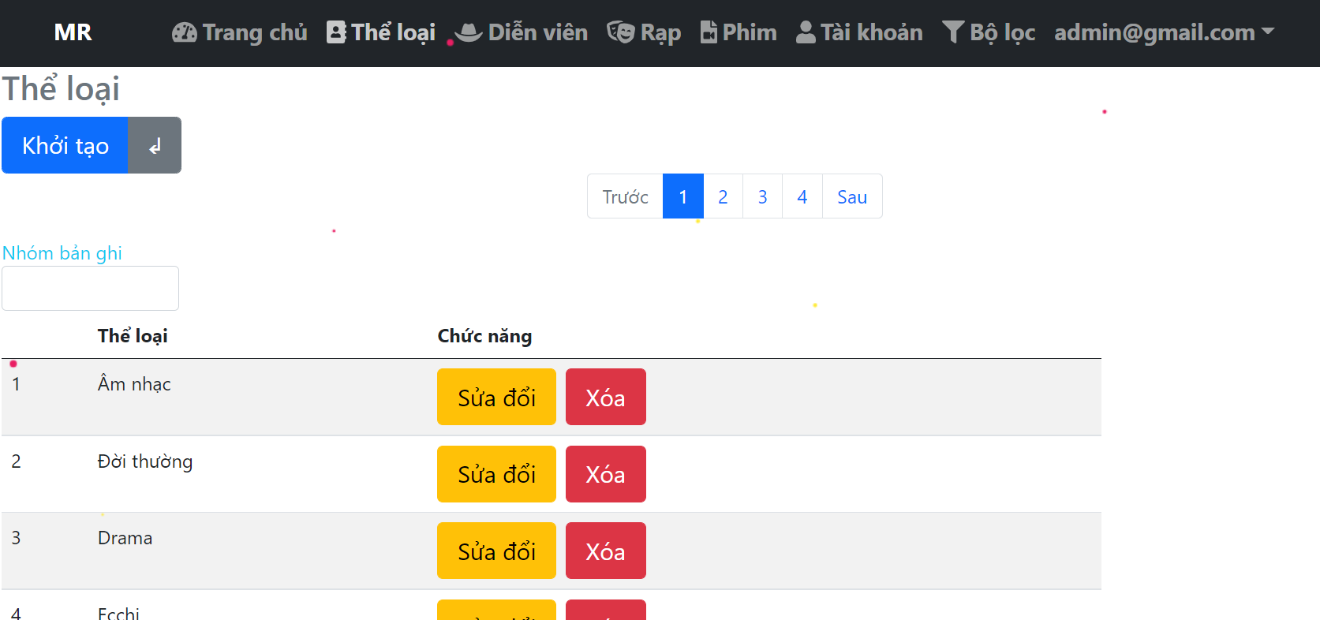

Hình . Thể loại

#### Diễn viên

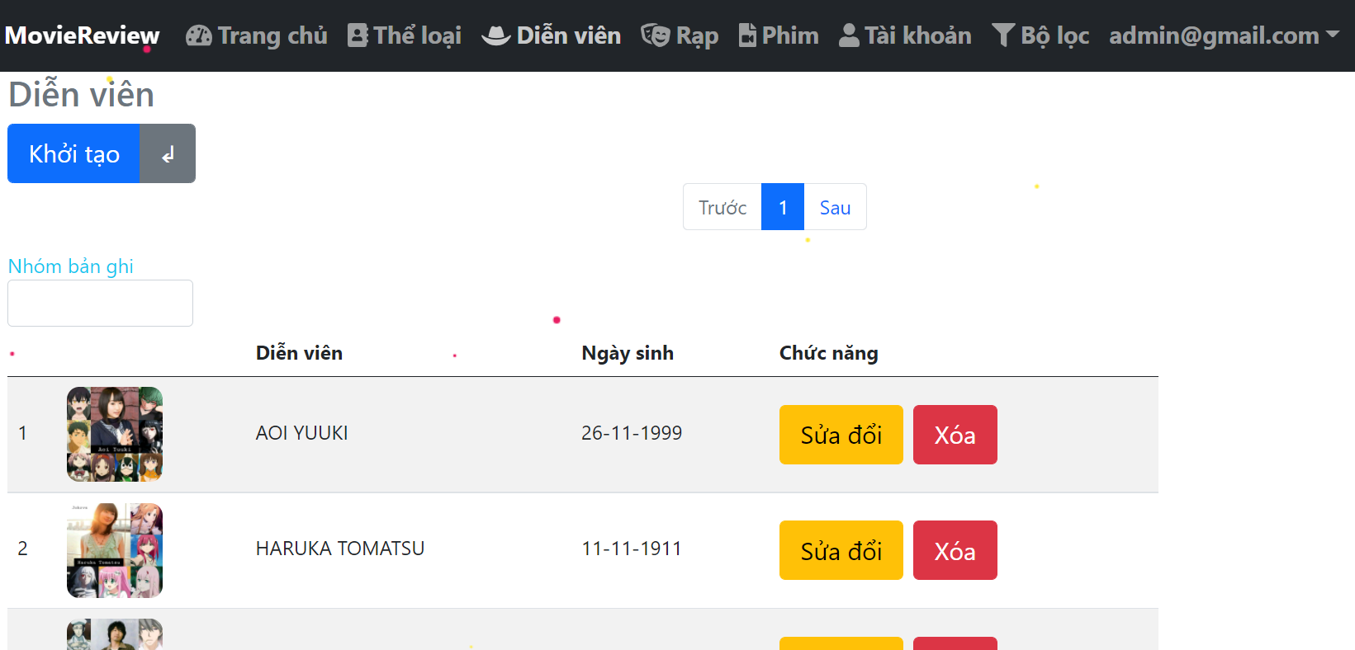

Hình . Diễn viên

#### Rạp

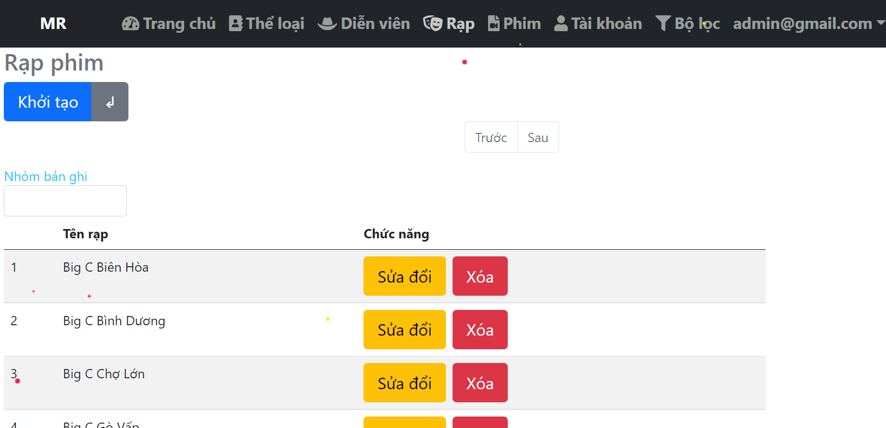

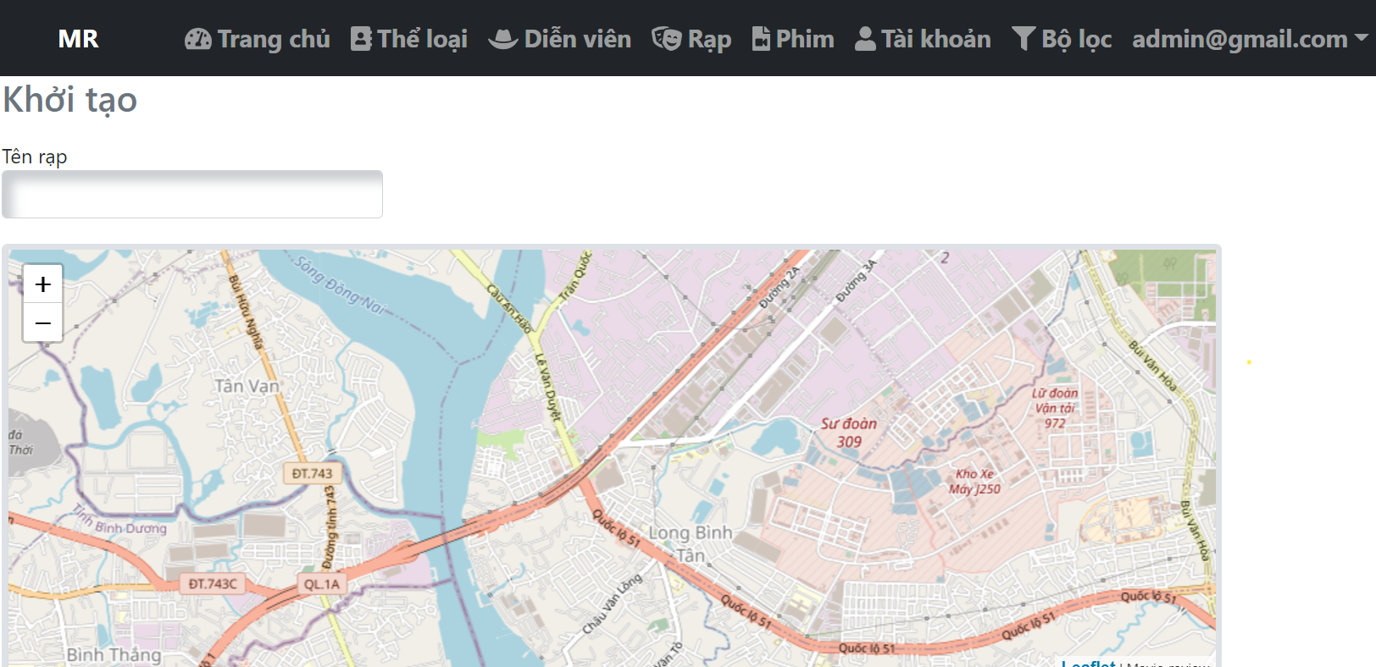

Hình . Rạp

#### Phim

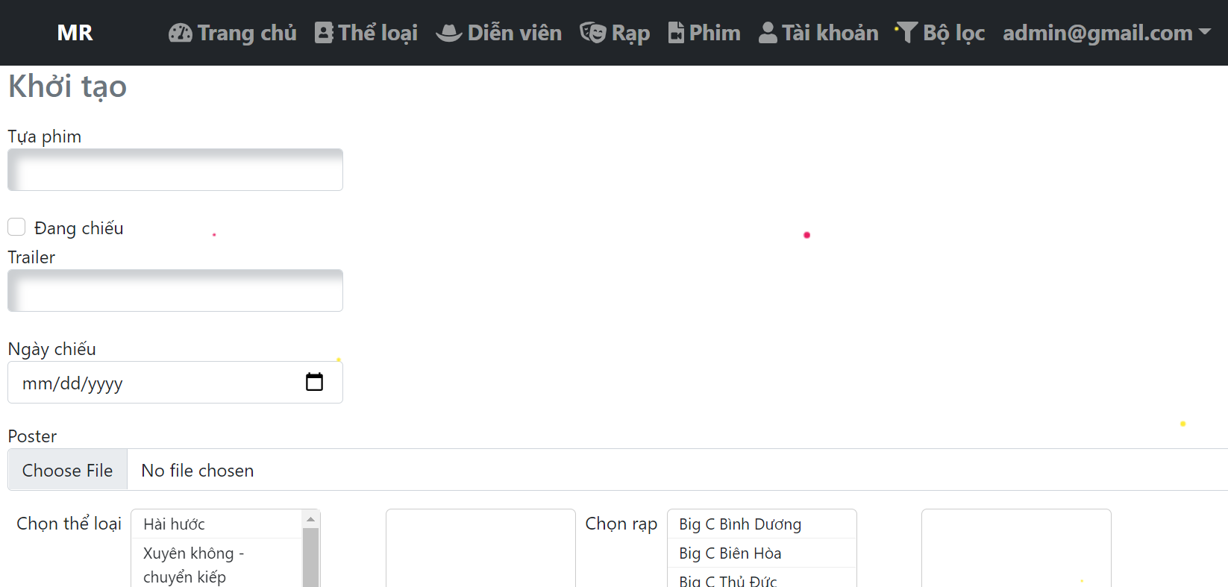

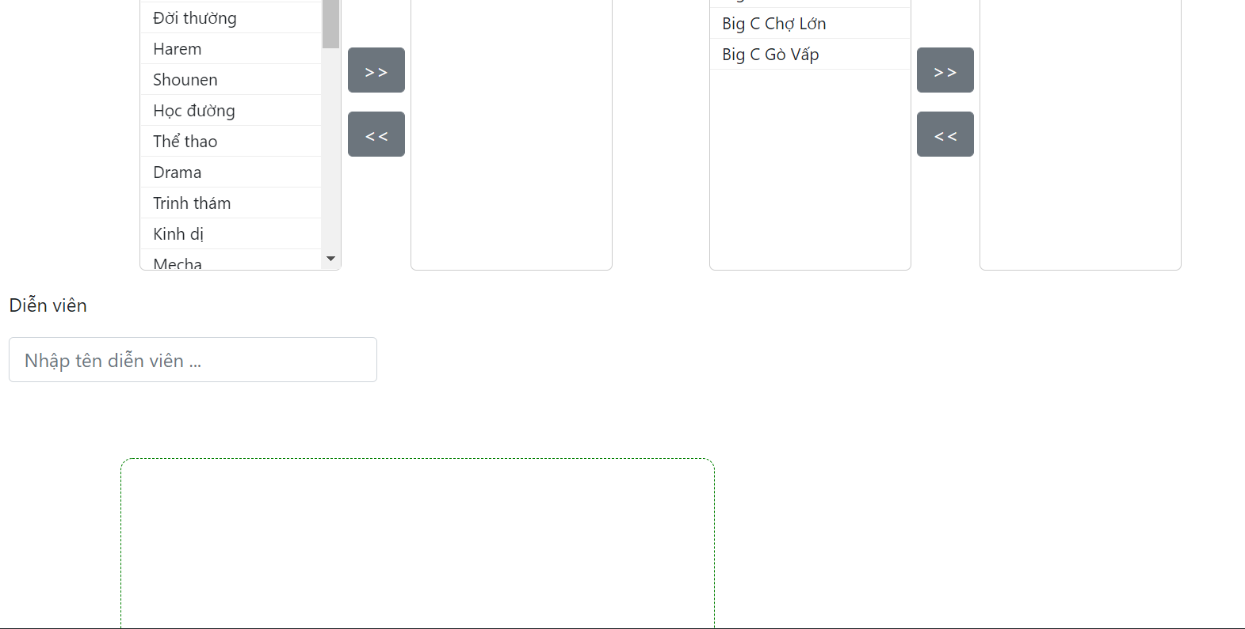

Hình . Phim

#### Chi tiết phim

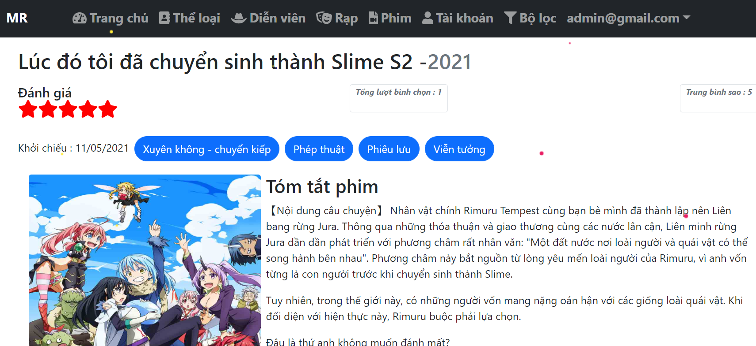

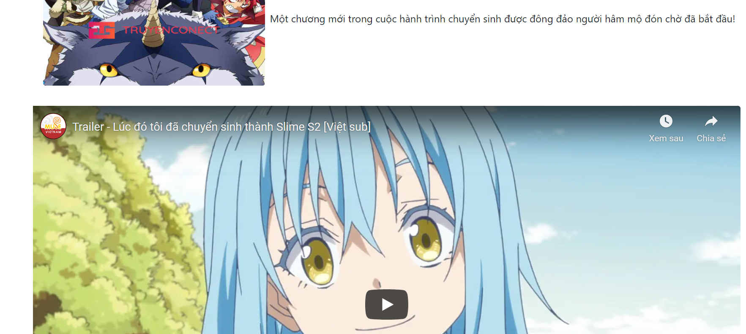

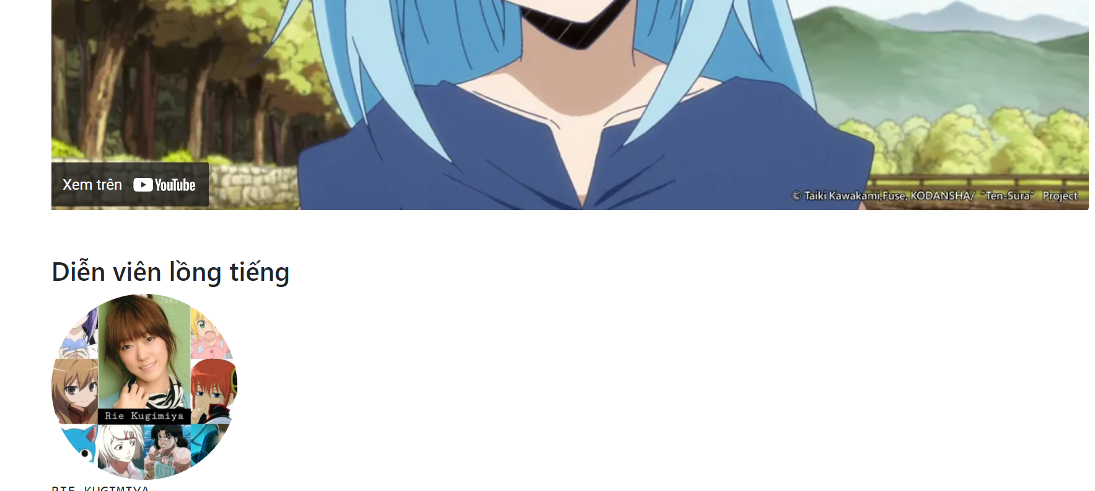

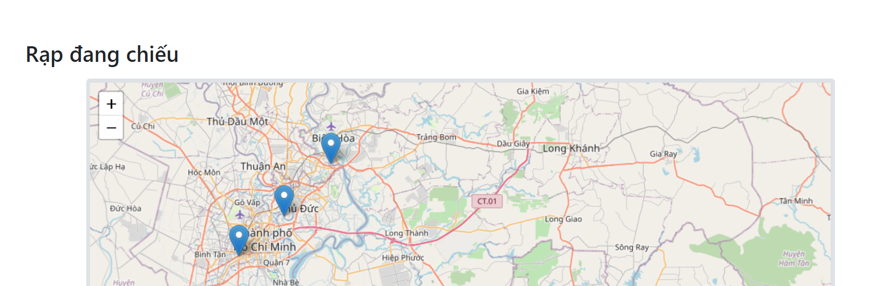

Hình . Chi tiết phim

#### Tài khoản

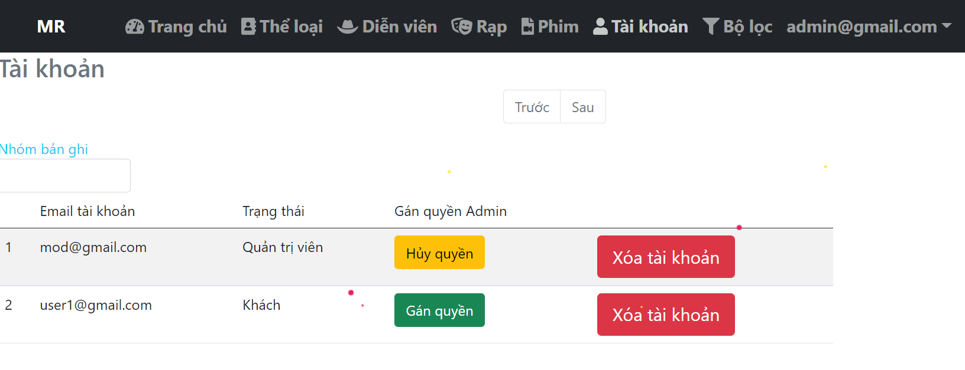

Hình . Tài khoản

#### Bộ lọc

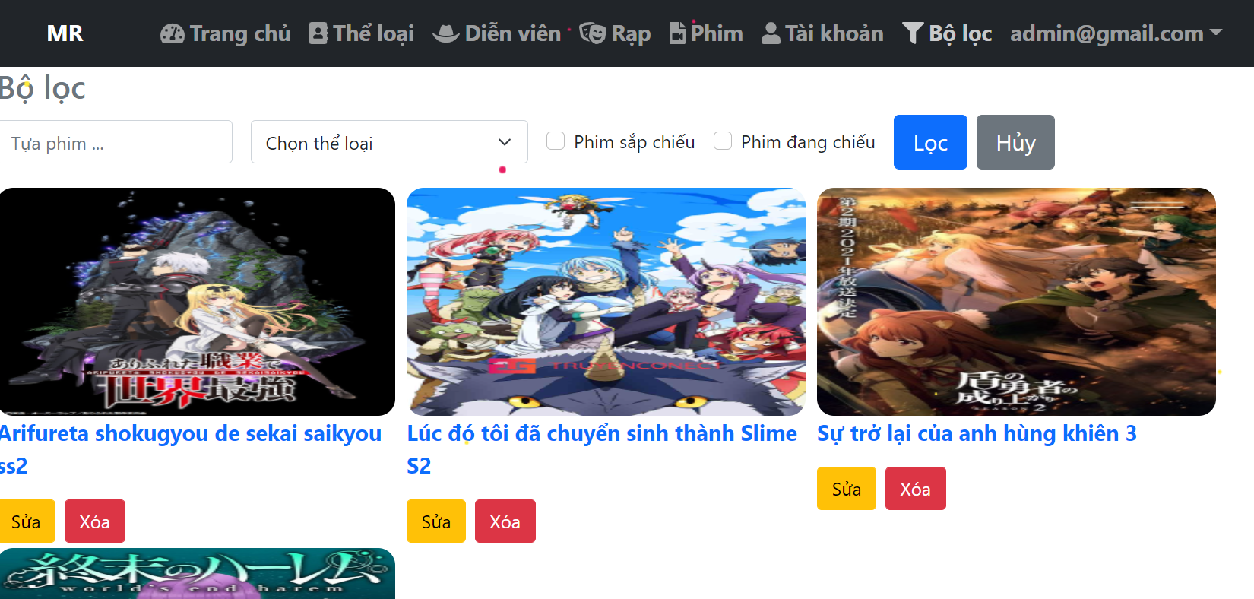

Hình . Bộ lọc

## THIẾT KẾ WEBSITE

### Thiết kế cơ sở dữ liệu (CSDL)

#### Sơ đồ logic, quan hệ giữa các bảng

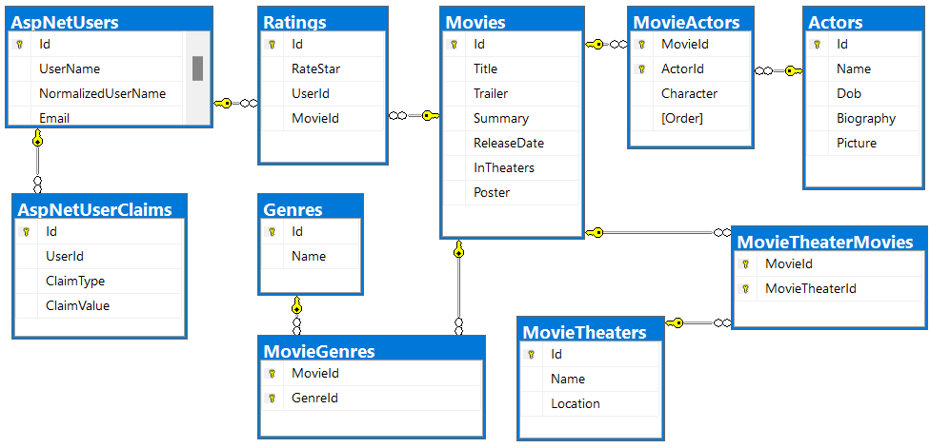

Hình . Thiết kế cơ sở dữ liệu

#### Chi tiết CSDL

##### Các bảng chính

Bảng . Các bảng chính

|  |  |  |  |
| --- | --- | --- | --- |
| **STT** | **TÊN** | **Ý NGHĨA** | **THAM CHIẾU** |
| 1 | User | Tài khoản người dùng |  |
| 2 | UserClaims | Thông tin xác thực | Users_UserId |
| 3 | Genres | Thể loại phim |  |
| 4 | Movies | Phim |  |
| 5 | MovieGenres | Phim và thể loại | Genres_GenreId  Movies_MovieId |
| 6 | Ratings | Đánh giá sao | Users_UserId  Movies_MovieId |
| 7 | Actors | Diễn viên |  |
| 8 | MovieActors | Phim và diễn viên | Actors_ActorId  Movies_MovieId |
| 9 | MovieTheaters | Rạp phim |  |
| 10 | MovieTheaterMovies | Phim và rạp phim | Movies_MovieId  MovieTheaters_MovieTheaterId |

##### Thuộc tính từng bảng

**1. User**

Bảng . User

|  |  |  |
| --- | --- | --- |
| **STT** | **THUỘC TÍNH** | **KIỂU/MIỀN GIÁ TRỊ** |
| 1 | [Id] | [nvarchar](450) NOT NULL |
| 2 | [UserName] | [nvarchar](256) NULL |
| 3 | [Email] | [nvarchar](256) NULL |

**2. UserClaims**

Bảng . UserClaims

|  |  |  |
| --- | --- | --- |
| **STT** | **THUỘC TÍNH** | **KIỂU/MIỀN GIÁ TRỊ** |
| 1 | [Id] | [int] IDENTITY(1,1) NOT NULL |
| 2 | [UserId] | [nvarchar](450) NOT NULL |
| 3 | [ClaimType] | [nvarchar](max) NULL |
| 4 | [ClaimValue] | [nvarchar](max) NULL |

**3. Genres**

Bảng . Genres

|  |  |  |
| --- | --- | --- |
| **STT** | **THUỘC TÍNH** | **KIỂU/MIỀN GIÁ TRỊ** |
| 1 | [Id] | [int] IDENTITY(1,1) NOT NULL |
| 2 | [Name] | [nvarchar](30) NULL |

**4. Movies**

Bảng . Movies

|  |  |  |
| --- | --- | --- |
| **STT** | **THUỘC TÍNH** | **KIỂU/MIỀN GIÁ TRỊ** |
| 1 | [Id] | [int] IDENTITY(1,1) NOT NULL |
| 2 | [Title] | [nvarchar](50) NOT NULL |
| 3 | [Trailer] | [nvarchar](max) NULL |
| 4 | [Summary] | [nvarchar](max) NULL |
| 5 | [ReleaseDate] | [datetime2](7) NOT NULL |
| 6 | [InTheaters] | [bit] NOT NULL |
| 7 | [Poster] | [nvarchar](max) NULL |

**5. MovieGenres**

Bảng . MovieGenres

|  |  |  |
| --- | --- | --- |
| **STT** | **THUỘC TÍNH** | **KIỂU/MIỀN GIÁ TRỊ** |
| 1 | [MovieId] | [int] NOT NULL |
| 2 | [GenreId] | [int] NOT NULL |

**6. Ratings**

Bảng . Ratings

|  |  |  |
| --- | --- | --- |
| **STT** | **THUỘC TÍNH** | **KIỂU/MIỀN GIÁ TRỊ** |
| 1 | [Id] | [int] IDENTITY(1,1) NOT NULL |
| 2 | [RateStar] | [int] NOT NULL |
| 3 | [UserId] | [nvarchar](450) NULL |
| 4 | [MovieId] | [int] NOT NULL |

**7. Actors**

Bảng . Actors

|  |  |  |
| --- | --- | --- |
| **STT** | **THUỘC TÍNH** | **KIỂU/MIỀN GIÁ TRỊ** |
| 1 | [Id] | [int] IDENTITY(1,1) NOT NULL |
| 2 | [Name] | [nvarchar](50) NULL |
| 3 | [Dob] | [datetime2](7) NOT NULL |
| 4 | [Biography] | [nvarchar](max) NULL |
| 5 | [Picture] | [nvarchar](max) NULL |

**8. MovieActors**

Bảng . MovieActors

|  |  |  |
| --- | --- | --- |
| **STT** | **THUỘC TÍNH** | **KIỂU/MIỀN GIÁ TRỊ** |
| 1 | [MovieId] | [int] NOT NULL |
| 2 | [ActorId] | [int] NOT NULL |
| 3 | [Character] | [nvarchar](50) NULL |
| 4 | [Order] | [int] NOT NULL |

**9. MovieTheaters**

Bảng . MovieTheaters

|  |  |  |
| --- | --- | --- |
| **STT** | **THUỘC TÍNH** | **KIỂU/MIỀN GIÁ TRỊ** |
| 1 | [Id] | [int] IDENTITY(1,1) NOT NULL |
| 2 | [Name] | [nvarchar](50) NOT NULL |
| 3 | [Location] | [geography] NULL |

**10. MovieTheaterMovies**

Bảng . MovieTheaterMovies

|  |  |  |
| --- | --- | --- |
| **STT** | **THUỘC TÍNH** | **KIỂU/MIỀN GIÁ TRỊ** |
| 1 | [MovieId] | [int] NOT NULL |
| 2 | [MovieTheaterId] | [int] NOT NULL |

# KẾT LUẬN VÀ HƯỚNG PHÁT TRIỂN

## KẾT LUẬN

### Ưu điểm

Chạy tốt tối thiểu các hạng mục đã đề ra ban đầu, giao diện react được triển khai trên Firebase hosting và web api được triển khai trên azure cloud cho trải nghiệm chuyên nghiệp và tùy biến cao.

Đồ án không tốn bất kì chi phí nào ngoài việc nhóm phải đầu tư nghiên cứu vào các nền tảng điện toán đám mây cũng như các tài nguyên để vận hành một cách trơn tru, hạn chế phát sinh lỗi.

### Nhược điểm

Do dịch covid nên nhóm hạn chế khả năng trao đổi trực tiếp, làm việc chủ yếu từ xa nên khả năng kết nối còn nhiều hạn chế

Thời gian của mỗi người còn hạn chế, chưa có sự đầu tư nhiên về tối ưu hóa giao diện bắt mắt, nên phần giao diện còn hơi xấu.

## HƯỚNG PHÁT TRIỂN

Phiên bản mới cập nhật lại giao diện admin, các bảng tùy biến nhiều chức năng hơn phiên bản cũ.

Tối ưu lại các gói package đã cài đặt trong react, cập nhật, gom nhóm và xóa bớt những package dư thừa khi phát triển trang web.

**TÀI LIỆU THAM KHẢO**

*[1] Debugging SQL Using Profiler.* (2021, 10 4). Retrieved from MyTechBits: https://www.mytecbits.com/microsoft/sql-server/debugging-queries-inside-stored-procedure-using-profiler

*[2] WEBSITE ABOUT LEARNING PROGRAMMING*. (2021, 5 1). Retrieved 5 1, 2021, from https://www.w3schools.com/

*[3] How to create token Authentication.* (2021, 11 12). Retrieved from JWT Authentication In ASP.NET Core: https://www.c-sharpcorner.com/article/jwt-json-web-token-authentication-in-asp-net-core/

*[4] MICROSOFT DOC FILES ABOUT ENTITY FRAMWORK CORE 6.* (2021, 11 5). Retrieved from https://docs.microsoft.com/en-us/ef/core/miscellaneous/connection-strings

*[5] RESTful API là gì? Cùng tìm hiểu về RESTful API*. (2021, 7 7). Được truy lục từ phambinh.net: https://phambinh.net/bai-viet/restful-api-la-gi-cung-tim-hieu-ve-restful-api/

*[6] Use React, Hooks, ASP.NET Core, Entity Framework Core, Bootstrap, Leaflet and JWT*. (2021, 10 15). Retrieved from Felipe Gavilán: https://www.udemy.com/course/building-applications-with-react-and-aspnet-core/